ΗΓΕΣΙΑ & ΔΙΑΧΕΙΡΙΣΗ ΑΝΘΡΩΠΙΝΟΥ ΔΥΝΑΜΙΚΟΥ

ΕΝΟΤΗΤΑ ΠΡΩΤΗ

ΔΙΑΧΕΙΡΙΣΗ ΑΝΘΡΩΠΙΝΟΥ ΔΥΝΑΜΙΚΟΥ

Ορισμός : Διαχείριση Ανθρώπινου Δυναμικού ή Διοίκηση/Διαχείριση Ανθρωπίνων Πόρων (Management of Human Resources). Η Διοίκηση Ανθρώπινου Δυναμικού είναι η λειτουργία μιας επιχείρησης ή οργανισμού (γενικά μιας οργάνωσης) που ασχολείται με την προσέλκυση, την εκπαίδευση, την αξιολόγηση και την ανταμοιβή του ανθρωπίνου δυναμικού, λαμβάνοντας υπόψη τις εργασιακές σχέσεις, την υγεία, την ασφάλεια και τη δικαιοσύνη και θεωρώντας τον άνθρωπο ως το σημαντικότερο παράγοντα για την επίτευξη των στόχων της οργάνωσης. Επίσης είναι το γνωστικό/ακαδημαϊκό αντικείμενο διδασκαλίας που εκπαιδεύει τα μελλοντικά στελέχη επιχειρήσεων στον χειρισμό ανάλογων καταστάσεων.

Ρόλος της διαχείρισης ανθρώπινου δυναμικού:
H Διαχείριση Ανθρώπινου Δυναμικού συντελεί στο να:
_ προσλαμβάνονται τα σωστά άτομα και να τοποθετούνται στις σωστές θέσεις
_ είναι πιο αποδοτικό και αποτελεσματικό το ανθρώπινο δυναμικό

_ αυξάνονται τα κέρδη (turnover) της επιχείρησης
_ γίνονται πιο χρήσιμες οι συνεντεύξεις

_ αποφεύγονται οι διακρίσεις και οι νομικές συνέπειές τους
_ ελέγχονται θέματα ασφάλειας και υγείας
_ αποδίδεται καλύτερα δικαιοσύνη
_ επιτελείται ορθότερη αξιολόγηση

Αλλαγές: Η Διαχείριση Ανθρώπινου Δυναμικού αντιμετωπίζει τις αλλαγές στο εξωτερικό περιβάλλον της επιχείρησης, αλλά και στο εσωτερικό της, οργανωσιακό, περιβάλλον. Μπορούμε να συνοψίσουμε αυτές τις δύο κατηγορίες αλλαγών ως ακολούθως:

Παράγοντες αλλαγής στο Εξωτερικό περιβάλλον:
• Ταχύτητα αλλαγών
• Παγκοσμιοποίηση – διεθνοποίηση
• Αλλαγές στη Νομοθεσία
• Διαφορετικότητα εργαζομένων (Labor Diversity)
• Μεταβαλλόμενοι ρόλοι στην οικογένεια και την εργασία
• Έλλειψη επαγγελματικών δεξιοτήτων
• Απότομη ανάπτυξη Τριτογενούς Τομέα (τομέας υπηρεσιών)
• Ραγδαία ανάπτυξη Τεχνολογίας
• Συγκεντροποίηση, συγχωνεύσεις, εξαγορές

Παράγοντες αλλαγής στο Εσωτερικό/Οργανωσιακό περιβάλλον:
• Διοίκηση ολικής ποιότητας (Total quality management)
• Ανασχεδιασμός Επιχειρησιακών Διαδικασιών (Business Process Reengineering)
• Ενδυνάμωση (empowerment)
• Συγκριτική Προτυποποίηση / Αξιολόγηση (Benchmarking)
• Οργανωσιακή μάθηση, διαχείριση γνώσης (knowledge management)
• Οργανωσιακή κουλτούρα, κλίμα
• Ανάθεση λειτουργιών σε εξωτερικούς συνεργάτες (outsourcing)
• Προστιθέμενη Αξία (EVA-Economic Value Added)
• Μείωση επιπέδων ιεραρχίας (Delayering)
• Αποκέντρωση (Decentralization)
• Μείωση προσωπικού (Downsizing)
• Ενδο-επιχειρηματικότητα (Intrapreneurship)

Στόχοι της Διαχείρισης Ανθρώπινου Δυναμικού:

• να βοηθήσει στην ικανοποίηση των οργανωσιακών στόχων της επιχείρησης
• να χρησιμοποιήσει όσο το δυνατόν καλύτερα τις δυνατότητες και τον αριθμό των εργαζομένων
• να δημιουργήσει το αίσθημα της αφοσίωσης
• να ενισχύσει την κατάλληλη κουλτούρα και κλίμα
• να βελτιώσει την ποιότητα του αποτελέσματος της παραγωγικής διαδικασίας
• να ενισχύσει τη δημιουργικότητα και την καινοτομία
• να βελτιώσει την απόδοση και την ανταγωνιστικότητα
• να βοηθήσει τη διοίκηση αλλαγών (Change management)
• να επιβλέπει την τήρηση των νομικών και εργασιακών σχέσεων
• να βελτιώσει την επικοινωνία και την ομαδικότητα του ανθρωπίνου δυναμικού.

Είδη Διαχείρισης Ανθρώπινου Δυναμικού: Στη Θεωρία/Πράξη του συγκεκριμένου τομέα οργανωσιο-οικονομικής παρέμβασης εμφανίζεται η διάκριση μεταξύ μαλακής (Soft) και σκληρής (Hard) Διαχείρισης Ανθρώπινου Δυναμικού. Η πρώτη δίνει έμφαση στην επικοινωνία, την κινητοποίηση και την Ηγεσία ενώ η δεύτερη στο διοικητικό χαρακτήρα της Διαχείρισης Ανθρώπινου Δυναμικού/Διοίκησης Ανθρώπινων Πόρων και στην εφαρμογή νόμων και κανονισμών.

Σχέσεις της Διαχείρισης Ανθρώπινου Δυναμικού με άλλες επιστήμες: η Διαχείριση Ανθρώπινου Δυναμικού λαμβάνει αλλά και δίνει στοιχεία στην Οργανωσιακή Ψυχολογία και Συμπεριφορά (Organizational Psychology and Organizational Behavior). Έτσι βελτιώνει την επικοινωνία και την ομαδικότητα του ανθρωπίνου δυναμικού (συνέργεια: 1+1>2), δημιουργεί την κατάλληλη κουλτούρα και κλίμα στην επιχείρηση, ενισχύει το αίσθημα της αφοσίωσης και βοηθά τη Διοίκηση Αλλαγών (Change Management). Εντυπωσιακό όσον αφορά στην αφοσίωση είναι το γεγονός ότι το ποσοστό αφοσίωσης των υπαλλήλων στο μη κερδοσκοπικό τομέα αγγίζει το 42% και είναι δύο με τρεις φορές μεγαλύτερο από οποιασδήποτε κερδοσκοπικής οργάνωσης (σύμφωνα με κάποιες στατιστικές έρευνες στον αγγλόφωνο κόσμο). Χρησιμοποιώντας την Οργανωσιακή Ψυχολογία και Συμπεριφορά, η Διοίκηση Ανθρωπίνων Πόρων μελετά τη συμπεριφορά των ατόμων και ομάδων και εντοπίζει τις παραμέτρους που την επηρεάζουν ώστε να προτείνει λύσεις που θα εφαρμοσθούν μέσω της Ηγεσίας και της Ανάπτυξης και Εκπαίδευσης. Τα ατομικά χαρακτηριστικά υποδηλώνουν την ικανότητα εκτέλεσης του έργου και μπορεί να είναι δημογραφικά (φύλο, ηλικία, φυλή), επάρκειας (κλίσεις και οι δυνατότητες (πνευματική, κινητική και φυσική επάρκεια) ενός ατόμου) και ψυχολογικά (αξίες, στάσεις, αντίληψη, προσωπικότητα).
Η εργασιακή προσπάθεια είναι άρρηκτα συνδεδεμένη με την προθυμία εκτέλεσης του έργου και συνεπώς με την συγκράτηση (retaining) των εργαζομένων αλλά και την υποκίνηση (ή κινητοποίηση). Για την τελευταία έχουν αναπτυχθεί διάφορες θεωρίες όπως η Ιεραρχία Αναγκών του Maslow, η θεωρία Υποκίνησης-Συντήρησης του Herzberg και η θεωρία Ενίσχυσης του Skinner. Από τις σύγχρονες τεχνικές παρακίνησης ξεχωρίζουν το Μάνατζμεντ Βάση Στόχων (Management By Objectives - Μ.Β.Ο), το Μάνατζμεντ Ολικής Ποιότητας (Total Quality Management - TQM) και άλλες τεχνικές όπως συμμετοχή των εργαζομένων στα κέρδη, στη λήψη αποφάσεων και στον έλεγχο.
Η οργανωσιακή υποστήριξη πρέπει να ενισχύει την αποτελεσματικότητα των ομάδων, να παρέχει την κατάλληλη τεχνολογία και πόρους, να έχει όραμα, να διαμορφώνει στόχους και να εφαρμόζει σωστή Ηγεσία. Η τελευταία, εκτός από την κατανόηση των επιχειρησιακών διαδικασιών, των προβλημάτων και των αλλαγών, πρέπει να ασχολείται και με τις ομαδικές και κοινωνικές διαδικασίες και την ατομική συμπεριφορά για να είναι αποτελεσματική.
Τέλος, η μελέτη της Οργανωσιακή Ψυχολογίας και Συμπεριφοράς μπορεί να βελτιώσει την ποιότητα των λειτουργιών της Στελέχωσης και της Αξιολόγησης.

[-«Οργανωσιακή Ψυχολογία και Συμπεριφορά»: Ο κλάδος της Ψυχολογίας, ο οποίος βασίζεται στις συμπεριφορικές επιστήμες, την ψυχολογία και την κοινωνιολογία, κάνοντας αναφορές και σε κλάδους, όπως η οικονομία, η διοίκηση επιχειρήσεων, η επικοινωνία, οι πολιτικές επιστήμες και η ανθρωπολογία. Προέκυψε από την ανάγκη να μελετηθεί ολόπλευρα η ανθρώπινη συμπεριφορά και να περιγραφούν με σαφήνεια οι συνθήκες εργασίας στους οργανισμούς που θα κάνουν τους εργαζόμενους να νιώσουν περισσότερο ικανοποιημένοι, ευτυχισμένοι και πλήρεις από την εργασία τους και να αποδειχθούν κατ’ επέκταση περισσότερο παραγωγικοί και αποδοτικοί. ]

Λειτουργίες: Η Διαχείριση Ανθρώπινου Δυναμικού περιλαμβάνει τις εξής βασικές λειτουργίες:

1. Στελέχωση (staffing).
Στη λειτουργία της Στελέχωσης ανήκουν:
o Η ανάλυση των θέσεων εργασίας, δηλαδή η περιγραφή των υπαρχόντων και μελλοντικών θέσεων εργασίας και τα καθήκοντα και τα προσόντα που απαιτούνται για κάθε θέση
o Ο Προγραμματισμός του Ανθρωπίνου Δυναμικού, δηλαδή η διαδικασία με την οποία καθορίζεται ο καταλληλότερος αριθμός και είδος εργαζομένων, στις κατάλληλες θέσεις, την κατάλληλη στιγμή, με γνώμονα την ελαχιστοποίηση του κόστους.
o Η Προσέλκυση του προσωπικού για την κάλυψη κενών θέσεων. Μπορεί να είναι εσωτερική ή εξωτερική και να χρησιμοποιεί ανεπίσημες μεθόδους (π.χ. υπαλληλική σύσταση) ή επίσημες (π.χ. αγγελίες /καταχωρήσεις, γραφεία ευρέσεως εργασίας, σωματεία, πανεπιστημιακή ή μέσω διαδικτύου).
o Η Επιλογή του καταλληλότερου -για τη συγκεκριμένη θέση αλλά και για την επιχείρηση- προσωπικού. Υπάρχει πληθώρα μεθόδων επιλογής, όπως π.χ. το βιογραφικό, η συνέντευξη, οι συστατικές επιστολές, τα δείγματα εργασίας και τα τεστ (π.χ. ψυχομετρικά τεστ, μελέτες περιπτώσεων, τεστ δεξιοτήτων και γνώσεων).
o Η διαχείριση των αποχωρήσεων που συμβαίνουν λόγω παραιτήσεων, συνταξιοδοτήσεων, απολύσεων και μείωσης προσωπικού (downsizing).

2. Ανάπτυξη Ανθρώπινου Δυναμικού.
Περιλαμβάνει την εκπαίδευση, τη διαχείριση σταδιοδρομίας, την ανάπτυξη στελεχών και ταλέντων και την ενίσχυση της δημιουργικότητας και της καινοτομίας.

3. Αξιολόγηση Ανθρωπίνου Δυναμικού .
Περιλαμβάνει το σχεδιασμό και την εφαρμογή μεθόδων για την κατά το δυνατόν δικαιότερη αποτίμηση της αξίας της εργασίας των υπαλλήλων. Χρησιμοποιούνται
Α) αντικειμενικές μέθοδοι (π.χ. βάση της παραγωγής, των πωλήσεων ή της συνέπειας του εργαζομένου) που όμως σπανίως επαρκούν για τη σωστή αξιολόγηση του εργαζομένου και
Β) υποκειμενικές μέθοδοι (π.χ. αξιολόγηση από προϊσταμένους, από υφισταμένους, από επιτροπές, από πελάτες, από συνεργάτες και αυτό-αξιολόγηση) που όμως πολύ συχνά γίνονται λάθη λόγω επιείκειας ή αυστηρότητας, τάσης προς το κέντρο (ομοιόμορφη αξιολόγηση), γενίκευσης της κρίσης (φαινόμενο φωτοστέφανου), προσωπικές προκαταλήψεις κ.ά. Σε δικαιότερη κρίση μπορεί να βοηθήσει η οργανωσιακή ψυχολογία και συμπεριφορά που αναφέραμε νωρίτερα ενώ προτιμάται, όπου υπάρχει η δυνατότητα (οικονομικά και χρονικά) να εφαρμοσθεί, η Αξιολόγηση απόδοσης 360° (360-degree performance appraisal) που συγκεντρώνει τις αξιολογήσεις όσων σχετίζονται με τον εργαζόμενο (συνεργατών, προϊσταμένων, υφισταμένων, πελατών και του ιδίου) και παρέχει μια πιο ολοκληρωμένη εικόνα του εργαζομένου.
Η Αξιολόγηση συνδέεται άμεσα με τις αμοιβές, οι οποίες μπορεί να είναι οικονομικές ή μη χρηματικές, ατομικές ή ομαδικές και χρησιμοποιούνται ως παρακίνηση, ανταμοιβή, υπευθυνότητα και δέσμευση για τους εργαζόμενους.
Τέλος, η Αξιολόγηση συνδέεται άμεσα με τη Διαχείριση της Απόδοσης (Performance Management), η οποία είναι η διαδικασία που συνενώνει τον καθορισμό στόχων, την αξιολόγηση της απόδοσης και την ανάπτυξη σε ένα σύστημα, ο σκοπός του οποίου είναι να εξασφαλίσει ότι η απόδοση του εργαζομένου υποστηρίζει τους στρατηγικούς σκοπούς της επιχείρησης. Επομένως η Διαχείριση Απόδοσης περιλαμβάνει πρακτικές με τις οποίες ο μάνατζερ ξεκαθαρίζει τους στόχους και τα καθήκοντα του εργαζομένου, αναπτύσσει τις δυνατότητές του, και αξιολογεί και ανταμείβει την προσπάθεια του προσώπου.

Αξιολόγηση της αποτελεσματικότητας της Δ.Α.Δ.

Για την αξιολόγηση της αποτελεσματικότητας της Διοίκησης Ανθρωπίνων Πόρων προτάθηκαν τα εξής κριτήρια:

Α. Κριτήρια αξιολόγησης της συνολικής λειτουργίας της επιχείρησης:
1. προστιθέμενη αξία ανά εργαζόμενο,
2. κέρδη ανά εργαζόμενο,
3. ύψος πωλήσεων ανά εργαζόμενο,
4. προστιθέμενη αξία ως προς το σύνολο της μισθοδοσίας

Β. Κριτήρια αξιολόγησης παρεχόμενων υπηρεσιών:
1. μέσος χρόνος κάλυψης κενών θέσεων,
2. αριθμός υποψηφίων που αποδέχθηκαν τη θέση ως προς το σύνολο προσφορών,
3. ετήσιος μέσος όρος ωρών εκπαίδευσης ανά υπάλληλο,
4. κόστος εισαγωγικής εκπαίδευσης ανά υπάλληλο,
5. κόστος παροχών ανά υπάλληλο,
6. μετρήσιμες βελτιώσεις στην ατομική και την επιχειρησιακή απόδοση,
7. συνολικό κόστος λειτουργίας τμήματος ΔΑΔ σε σχέση με κέρδη, κύκλο εργασιών ή προστιθέμενη αξία ανά έτος,
8. αριθμός υπευθύνων προσωπικού σε σχέση με το σύνολο των εργαζομένων.

Γ. Κριτήρια συμπεριφοράς εργαζομένων:
1. Δείκτες παραμονής ή αποχώρησης των εργαζομένων
2. Δείκτες απουσιών
3. Δείκτες ναυτικών αδικημάτων (για τον ναυτιλιακό χώρο)
4. Δείκτες πειθαρχικών παραπτωμάτων (για τον ναυτιλιακό χώρο)
5. Αριθμός προτάσεων για βελτιώσεις ή για εξοικονόμηση πόρων που υποβάλλουν οι εργαζόμενοι,
6. Αριθμός ατυχημάτων στο χώρο εργασίας
7. Αριθμός «παρ’ ολίγο ατυχημάτων» (“near miss”)
8. Απώλεια ωρών εργασίας λόγω εργασιακών διαφορών ή απεργιών.

Δ. Κριτήρια ικανοποίησης εργαζομένων:
1. Οι εργαζόμενοι πιστεύουν στη δίκαιη εφαρμογή των προαγωγών;
2. Οι εργαζόμενοι πιστεύουν στη δίκαιη εφαρμογή της αξιολόγησης;
3. Οι εργαζόμενοι πιστεύουν στη δίκαιη εφαρμογή της σύνδεσης αμοιβών και παροχών με την απόδοση τους;
4. Οι εργαζόμενοι θεωρούν ότι αμείβονται ικανοποιητικά;
5. Οι εργαζόμενοι είναι ευχαριστημένοι με το βαθμό πληροφόρησης και τις ευκαιρίες για συμμετοχή στη λήψη αποφάσεων που τους παρέχει η επιχείρηση;
6. Οι εργαζόμενοι βρίσκουν ικανοποιητικές τις ευκαιρίες εκπαίδευσης και ανάπτυξης που τους προσφέρονται;
7. Οι εργαζόμενοι γνωρίζουν τι περιμένει από αυτούς η επιχείρηση;
8. Οι εργαζόμενοι θεωρούν ότι αξιοποιούν τα ταλέντα και τις γνώσεις τους;
9. Οι εργαζόμενοι είναι ευχαριστημένοι με τις συνθήκες εργασίας και τις εξυπηρετήσεις που τους παρέχει η επιχείρηση;
10. Οι εργαζόμενοι είναι ικανοποιημένοι με τον προϊστάμενο τους και με το γενικότερο κλίμα;

Στρατηγική Διαχείριση Ανθρώπινου Δυναμικού (Strategic Human Resources Management):
Είναι το σύνολο των πολιτικών και των μεθόδων της Διαχείρισης Ανθρώπινου Δυναμικού που δημιουργούν τις επαγγελματικές δεξιότητες και συμπεριφορές που απαιτούνται για την επίτευξη των στρατηγικών στόχων της επιχείρησης.

Ρόλος της Στρατηγικής Διαχείρισης Ανθρώπινου Δυναμικού:
Η Στρατηγική ΔΑΔ είναι απαραίτητη σε μία επιχείρηση εξ αιτίας του ιδιαιτέρως ανταγωνιστικού της περιβάλλοντος (οικονομικού, εμπορικού και τεχνολογικού). Η υπεροχή Ανθρωπίνου Δυναμικού (HRA –Human Resource Advantage) βασίζεται σε δύο συνιστώσες:
Α)Την υπεροχή σε ανθρώπινο Κεφάλαιο, όταν μία εταιρία διαθέτει ανθρώπους με υψηλότερα επίπεδα γνώσεων, ικανοτήτων, δεξιοτήτων και εμπειρίας από τους ανταγωνιστές της
Β) Την υπεροχή σε ανθρώπινη Διαδικασία, όταν οι σχέσεις των υπαλλήλων και η ομαδικότητα κατά την επίλυση προβλημάτων καθιστούν την επιχείρηση ικανή να εκτελεί τις λειτουργίες της ταχύτερα, αποτελεσματικά και αποδοτικά.

Μορφές της Στρατηγικής ΔΑΔ:
Ο ρόλος της Στρατηγικής Διοίκησης Ανθρωπίνων Πόρων μπορεί να είναι:

Α. Εκτελεστικός
Στην περίπτωση αυτή ο βασικός κανόνας είναι ότι οι στρατηγικές, οι πολιτικές και οι δραστηριότητες του τμήματος ΔΑΔ πρέπει να συμβαδίζουν και να υποστηρίζουν τις γενικές και ανταγωνιστικές στρατηγικές της επιχείρησης.

Β. Διαμορφωτικός

Η ΔΑΔ παίζει όλο και σημαντικότερο ρόλο στο στρατηγικό σχεδιασμό. Η διαμόρφωση των στρατηγικών σχεδίων της επιχείρησης απαιτεί προσδιορισμό, ανάλυση και εξισορρόπηση των εξωτερικών ευκαιριών και απειλών από τη μια μεριά και των εσωτερικών δυνατών σημείων και αδυναμιών από την άλλη. Είναι φανερό ότι και σε αυτό το επίπεδο μπορεί να συνεισφέρει η ΔΑΔ. Σε ότι δε αφορά ειδικότερα τις ναυτιλιακές εταιρείες, ο ρόλος του crew manager είναι αναγνωρισμένης σημασίας ήδη από την εποχή που η σύγχρονη οργανωμένη ναυτιλία έκανε τα πρώτα της βήματα.

Στόχοι της Στρατηγικής ΔΑΔ:

Α. Προσδιορισμός επιθυμητής συνεισφοράς, ήτοι της συμπεριφοράς που θα ικανοποιήσει τους στόχους απόδοσης. Ορισμένες επιχειρήσεις ζητούν από τους υπαλλήλους τους απλώς να ανταποκρίνονται στα καθήκοντά τους, ενώ άλλες επιζητούν τη δημιουργικότητα, την καινοτομία και την ευελιξία σε μικρότερο ή μεγαλύτερο βαθμό.
Β. Προσδιορισμός σύνθεσης, που σημαίνει αριθμό υπαλλήλων και στελεχών
και μείγμα δεξιοτήτων.
Γ. Αναζήτηση ή ανάπτυξη επαγγελματικών δεξιοτήτων (competencies). Και εδώ διαφέρουν οι προθέσεις των διαφόρων επιχειρήσεων.
Δ. Αφοσίωση. Κάποιες εταιρίες απλώς επιζητούν προσωρινό δέσιμο, άλλες προσπαθούν να φθάσουν μέχρι και την ταυτοποίηση με τους γενικούς επιχειρησιακούς στόχους

Πλεονεκτήματα της Στρατηγικής ΔΑΔ:
Τα βασικότερα πλεονεκτήματα της Στρατηγικής ΔΑΔ είναι τα παρακάτω:
Α. Η ΔΑΔ εμφανίζεται με λειτουργία πρόδρασης (proactive) δηλαδή ο ρόλος της είναι περισσότερο διαμορφωτικός, παρά με λειτουργία αντίδρασης (reactive).
Β. Γίνονται γνωστοί οι επιχειρησιακοί στόχοι και ενισχύεται η επικοινωνία
Γ. Καλλιεργείται η κριτική σκέψη και η ευελιξία στις μεταβολές του περιβάλλοντος
Δ. Ορίζεται η κατάσταση-στόχος που θέλει να φθάσει η επιχείρηση και αξιολογείται η παρούσα της κατάσταση.
Ε. Η ΔΑΔ ενισχύεται και από τη συνεισφορά απόψεων των υπολοίπων στελεχών (αυτών που δεν έχουν ως εξειδικευμένο αντικείμενο τη ΔΑΔ).

΄
Διεθνής Στρατηγική ΔΑΔ (Strategic International Human Resource Management – SIHRM)
Αυτός ο όρος σημαίνει τις πολιτικές, τις μεθόδους, τις λειτουργίες και τις πρακτικές
που απορρέουν από τις στρατηγικές δραστηριότητες πολυεθνικών επιχειρήσεων και που έχουν αντίκτυπο στους διεθνείς στόχους των επιχειρήσεων αυτών. Με βάση αυτήν την οπτική μπορούμε να διακρίνουμε τα εξής είδη επιχειρήσεων:

Πολυεθνικές εταιρείες (multinational) ονομάζονται αυτές που διαθέτουν ή ελέγχουν, σε περισσότερες από μία χώρες, παραγωγή ή υπηρεσίες και δραστηριότητες που προσθέτουν αξία (add value).
Παγκόσμιες εταιρείες (global) ονομάζονται όσες κάνουν μία πιο γενικευμένη και παγκόσμια προσέγγιση στις αγορές. Σε τέτοιου είδους εταιρίες, η «Έδρα» (Headquarters) παίζει ιδιαίτερα ισχυρό ρόλο στον καθορισμό της πολιτικής για κάθε θυγατρική εταιρία.
Διεθνείς εταιρείες (international) είναι οι πολυεθνικές που εμφανίζουν μια πιο ομοσπονδιακή δομή. Η έδρα παίζει περισσότερο συντονιστικό ρόλο αντί να επιβάλλει ή να καθοδηγεί.
Πολυεγχώριες (multidomestic) ονομάζονται οι αποκεντρωμένες εταιρείες οι οποίες χαρακτηρίζονται από ανεξάρτητες, εθνικά προσανατολισμένες επιχειρήσεις στις διάφορες χώρες στις οποίες έχουν εγκατασταθεί.
Διεθνικές (transnational) ονομάζονται οι πολυεθνικές εταιρίες που έχουν πιο ευέλικτες δομές από την παραδοσιακή ιεραρχία, η ευθύνη διαιρείται σε κατώτερα επίπεδα και σε ομάδες σε εθνικό επίπεδο, η γνώση μοιράζεται και ο συντονισμός επιτυγχάνεται μέσω κοινών αξιών, ομαδικότητας και συνεργασίας.

Η ΔΑΔ στο πολυπολιτισμικό επιχειρηματικό και εργασιακό περιβάλλον:

Διαμόρφωση, σημασία και επιδράσεις της κουλτούρας:

Η κουλτούρα ενός λαού συνιστά προσαρμοστικό μηχανισμό στο βιολογικό ή γεωφυσικό περιβάλλον του, όπως και τρόπο με τον οποίο προωθεί την οικονομικο-κοινωνική εξέλιξή του. Συγχρόνως, αυτή η τελευταία βρίσκεται σε διαρκή αλληλεπίδραση με τις προκλήσεις που προέρχονται από την εξελικτική δυναμική άλλων λαών και ανθρώπινων ομάδων.
Μια κουλτούρα, εθνική ή επιχειρησιακή, αναλύεται με διάφορες μεθόδους. Μια από αυτές είναι η προσέγγιση με βάση τις δέκα κατηγορίες που αναφέρονται κατωτέρω:

1. Αίσθηση του εαυτού και του χώρου: Τι επικυρώνει την αίσθηση του εαυτού κάποιου μέσα σε μια ομάδα, όπως η ανεξαρτησία ή η αλληλεξάρτηση, η επισημότητα ή η ανεπισημότητα κ.λπ. Ποιος είναι ο επαρκής χώρος μεταξύ των ατόμων, όπως η απόσταση ή η προσεγγισιμότητα, η επιφύλαξη ή η οικειότητα, η εσωστρέφεια ή η εξωστρέφεια κ.λπ.

2. Επικοινωνία και γλώσσα: Ποιο σύστημα επικοινωνίας ή ποια πρακτική φαίνεται να διαφοροποιεί μια ομάδα, σε σχέση με τη λεκτική και μη λεκτική συναλλαγή, τη γλώσσα του σώματος και τις χειρονομίες, την ειδική ορολογία κ.λπ. Ποιές γλώσσες ομιλούνται μέσα στο πλαίσιο της συγκεκριμένης κουλτούρας, ποιες τοπικές, επαγγελματικές και άλλες διάλεκτοι.

3. Ενδυμασία και εμφάνιση: Ποια τυπικά και διακριτά εξωτερικά ενδύματα και διακοσμήσεις σωμάτων ή και ελλείψεις (ή απαγορεύσεις) αυτών επικρατούν. Ποιες είναι οι ενδυματολογικές απαιτήσεις διάφορων εκδηλώσεων καθώς και των επιμέρους τύπων κουλτούρας, όπως μέσα στην επιχείρηση ή τη θρησκευτική πρακτική.

4. Διατροφικές συνήθειες: Ποιος είναι ο τρόπος με τον οποίο τα τρόφιμα επιλέγονται, προετοιμάζονται, σερβίρονται και τρώγονται. Τι προτιμάται στη διατροφή μιας ομάδας και τι αποτελεί ταμπού. Ποια εργαλεία χρησιμοποιούνται ή λείπουν. Πώς εκφράζεται η ικανοποίηση ή η αποστροφή σε σχέση με την τροφή.

5. Ο χρόνος και η αίσθηση του χρόνου: Είναι η αίσθηση του χρόνου πραγματική ή σχετική, ακριβής ή περιστασιακή. Ποια είναι η μέθοδος που χρησιμοποιεί μια ομάδα για να μιλήσει για το χρόνο, για παράδειγμα, βασίζονται σε 8ωρα, 12ωρα, στο φως στο σκοτάδι ή στις εποχές. Η χρήση του χρόνου είναι καθορισμένη με βάση τις σταθερές (ορθολογικές) απαιτήσεις της οικονομικής οργάνωσης ή παρακολουθεί τις εναλλαγές μεταξύ του «καθημερινού» και του «ιερού».

6. Σχέσεις: Πώς καθορίζονται οι ατομικές και οργανωσιακές σχέσεις (π.χ. ηλικία, φύλο, βαθμός, πλούτος, κοινωνική ισχύς κ.λπ.). Ποια είναι η τυπική διάρθρωση της οικογένειας. Ποια είναι η θέση μέσα στην οικογενειακή ομάδα του αρσενικού/θηλυκού, νέου/ηλικιωμένου, παντρεμένων/ανύπαντρων μελών, εφήβου/ενηλίκου. Ποιοι τίτλοι και ποια πρωτόκολλα επικρατούν (π.χ. τιμώμενες θέσεις, απαιτούμενο ένδυμα για τις γυναίκες και τα παιδιά και χρήση τίτλων π.χ. κύριος/κυρία, στρατιωτικός βαθμός, σημασία ιερωσύνης).

7. Αξίες και κανόνες: Ποιες είναι οι προτεραιότητες που αναδεικνύονται από τη συμπεριφορά μιας ομάδας. Έχουν μεγαλύτερη αξία τα πράγματα, τα υλικά αγαθά ή τα χρήματα από την αγάπη και τη φιλία, τις δημιουργικές τέχνες και την πνευματική ανάπτυξη κ.λπ. Ποιες είναι οι κοινωνικές συμβάσεις που επικρατούν (σχέση παιδιών και γονιών, περιορισμό των δικαιωμάτων ή ελευθερία των γυναικών, σεβασμός του νόμου και της τάξης, τιμιότητα ή υποκρισία, τελετουργικά και ανταλλαγή δώρων, δράση και περισυλλογή, σεβασμός και εκτίμηση, μυστικότητα και κοινοποίηση, περιβαλλοντικές ευαισθησίες ή αίσθημα κυριαρχίας πάνω στη φύση).

8. Πεποιθήσεις και τοποθετήσεις: Ποια είναι τα κύρια θέματα όσον αφορά τις πεποιθήσεις των ανθρώπων μιας ομάδας. Υπάρχει κάποια κυρίαρχη θρησκεία ή εμφανής θρησκευτική πρακτική; Πώς θα περιγράφατε την πνευματικότητά τους, την πίστη τους σε δυνάμεις ή στην κοσμική τους συνείδηση; Ποια είναι η στάση τους απέναντι στη ζωή, στο θάνατο και στην έννοια της «μετά θάνατον ζωής»; Ποια είναι η στάση τους απέναντι σε όσους δεν συμμερίζονται τις πεποιθήσεις τους;

9. Διανοητικές διαδικασίες και εκμάθηση: Ποιες διαφορές μπορούν να παρατηρηθούν στον τρόπο που οι άνθρωποι σκέφτονται και μαθαίνουν. Πώς οργανώνουν και επεξεργάζονται τις πληροφορίες; Τι αποτελεί τη βάση στη διαδικασία συλλογισμού τους (π.χ. λογική σύλληψη ή αφηρημένη σκέψη, μηχανική αποστήθιση, τυφλή υπακοή κ.λπ.); Ποιες ανταμοιβές ή τιμωρίες συνεπάγονται η εκμάθηση ή η μη μάθηση;

10. Εργασιακές πρακτικές και συνήθειες: Σε ποιο στάδιο ανάπτυξης της εργασίας βρίσκονται οι άνθρωποι μιας συγκεκριμένης ομάδας; Ποια είναι η στάση της ομάδας απέναντι στην εργασία και τις διάφορες μορφές της; Ποιος είναι ο κυρίαρχος τύπος εργασίας της ομάδας, ο καταμερισμός εργασίας, οι εργασιακές συνήθειες και πρακτικές. Η αξία της εργασίας αντιμετωπίζεται βάσει της εγγενούς αξίας της, των χρημάτων που κερδίζονται, των υπηρεσιών που παρέχονται ή της σταδιοδρομίας που προσφέρει; Ποιες είναι οι κατηγοριοποιήσεις και η ιεραρχική ταξινόμηση των μορφών εργασίας; Πώς οι άνθρωποι οργανώνουν τη δραστηριότητά τους (π.χ. ατομική ή ομαδική εργασία, ιεραρχική ή συμμετοχική οργάνωση); Ποια εργασιακά πρότυπα είναι κυρίαρχα στα πλαίσια της ανθρώπινης ομάδας;

Οι παραπάνω κατηγορίες αποτελούν ένα εργαλείο που βοηθά την διαπολιτισμική κατανόηση και την ανάπτυξη δεξιοτήτων. Ο ίδιος τύπος αξιολόγησης είναι δυνατόν να χρησιμοποιηθεί για την αξιολόγηση της κουλτούρας ενός λαού ή μιας γεωγραφικής περιοχής αλλά και μιας οργάνωσης (εταιρείας). Μέσα στα πλαίσια της κατηγοριοποίησης της κουλτούρας αναδείχθηκε ως σημαντική η θεωρία των πολιτισμικών διαστάσεων του Hofstede που ακολουθεί.

Η θεωρία των πολιτισμικών διαστάσεων του Hofstede:

Η διάσημη θεωρία του ανθρωπολόγου και κοινωνιολόγου του management Geert Hofstede περί πολιτισμικών διαστάσεων ή διαστάσεων της κουλτούρας (cultural dimensions theory) προέκυψε με αφορμή μια σειρά ερευνών που διεξήγαγε πάνω σε ένα μεγάλο αριθμό υπαλλήλων της εταιρείας ΙΒΜ, οι οποίοι εργάζονταν σε διάφορες χώρες κατά τη χρονική περίοδο 1967-1973.
Τα πρώτα συμπεράσματα από εκείνη την έρευνα οδήγησαν τον ερευνητή να δομήσει μια θεωρία ταξινόμησης της κουλτούρας που στη συνέχεια ξεπέρασε τα στενά αρχικά πλαίσια και σήμερα χρησιμοποιείται ευρύτατα από πλήθος κοινωνικών επιστημόνων αλλά και managers. Σύμφωνα με τη θεωρία του Hofstede, κάθε διακριτή ανθρώπινη ομάδα διέπεται από κάποια ιδιαίτερα χαρακτηριστικά στην κουλτούρα της, που συνοψίζονται σε 6 σημεία (διαστάσεις). Η κατανόηση των διαστάσεων αυτών, μπορεί να βοηθήσει στην εξαγωγή χρήσιμων συμπερασμάτων για συγκεκριμένες τάσεις, συμπεριφορές και επιλογές της διακριτής ανθρώπινης ομάδας που μας ενδιαφέρει.
Η θεωρία του Hofstede αρχικά συμπεριλάμβανε μόνο 4 διαστάσεις, όμως με την πάροδο του χρόνου εξελίχθηκε σε μοντέλο 6 διαστάσεων (στο οποίο υπάρχει η τάση να προστίθενται ακόμη περισσότερες). Οι διαστάσεις αυτές είναι οι κατωτέρω:

1. Ο Δείκτης Απόστασης Ισχύος ( Power Distance Index - PDI)
Προσδιορίζει τον βαθμό αποδοχής σχέσεων εξουσίας (ή μη) μεταξύ των μελών μιας κοινωνίας. Σε χώρες με υψηλό δείκτη ισχύος (όπως π.χ. της Λατινικής Αμερικής), οι σχέσεις ιεραρχίας θεωρούνται φυσιολογικές, ενώ σε χώρες με χαμηλό δείκτη ισχύος (π.χ. Σουηδία, Ισραήλ), η απόσταση μεταξύ των ιεραρχικά ανώτερων και των ιεραρχικά κατώτερων είναι μικρότερη.

2. Ο Ατομικισμός (Individualism - IDV) έναντι του κολεκτιβισμού
Προσδιορίζει τον βαθμό που μια κοινωνία προτιμά να οργανώνεται σε ομάδες. Καταδεικνύει το βαθμό ατομικής ανεξαρτησίας ή την εξάρτηση του ατόμου από την ομάδα. Μία ατομικιστική κοινωνία αποδίδει μεγαλύτερη σημασία στα προσωπικά επιτεύγματα και τα ατομικά δικαιώματα, σε αντίθεση με μια κολεκτιβιστική κοινωνία όπου το άτομο συνδέει τον εαυτό του με τα επιτεύγματα της ομάδας στην οποία ανήκει και στην οποία οφείλει αφοσίωση.

3. Ο Δείκτης Αποφυγής της Αβεβαιότητας (Uncertainty Αvoidance Index - UAI)
Προσδιορίζει τον βαθμό ανοχής μιας ανθρώπινης ομάδας απέναντι στην «αβεβαιότητα και την ασάφεια». Πίσω από αυτή τη διάσταση είναι ορατός ο βαθμός φόβου απέναντι στο «νέο/καινούργιο» και στις πιθανές αλλαγές που μπορεί αυτό να φέρει. Οι λαοί με υψηλό βαθμό αποφυγής αβεβαιότητας έχουν την τάση να είναι περισσότερο συναισθηματικοί και να έχουν την ανάγκη δομών, νόμων και κανόνων, έστω και επίπλαστων. Αυτό συμβαίνει επειδή οι «αλλαγές» δημιουργούν ένα άγχος σε αυτές τις ανθρώπινες ομάδες, ενώ η αποφυγή της αβεβαιότητας προσφέρει σ’ αυτές μια αίσθηση (ή ψευδαίσθηση) ασφάλειας. (Σ.Σ. Η Ελλάδα έχει την υψηλότερη παγκοσμίως βαθμολογία στην αποφυγή της αβεβαιότητας).

4. Η «Αρρενωπότητα» έναντι της «Θηλυκότητας» (Masculinity versus Femininity – MAS) [Σ.Σ. Στα ελληνικά έχει μεταφρασθεί και ως «Ισότητα των δύο Φύλων»...]
Η διάσταση της «Αρρενωπότητας» (υψηλό MAS) είναι η προτίμηση για μια επιθετική και κυρίαρχη στάση, ενώ ένας πολιτισμός με χαμηλό MAS, δηλαδή θηλυκότητα, τείνει προς μια μέτρια συμπεριφορά. Ένας άλλος τρόπος να ερμηνεύεται αυτή η διάσταση είναι η διχοτομία ανάμεσα σε μια δράση προσανατολισμένη σε συγκεκριμένο έργο/καθήκον (task orientation) και σε μια δράση προσανατολισμένη στις ανθρώπινες σχέσεις (person orientation). Μια υψηλή βαθμολογία (αρσενικό) σε αυτή τη διάσταση, δηλώνει ότι η κοινωνία θα πρέπει να καθοδηγείται από τον ανταγωνισμό και την επίτευξη της επιτυχίας. Συνήθως η επιτυχία ορίζεται από τον νικητή / καλύτερο σε κάθε τομέα. Επίσης, ένα υψηλό MAS υποδεικνύει τελείως ξεχωριστούς ρόλους των δύο φύλων, ενώ ένα χαμηλό MAS υποδεικνύει αλληλοεξαρτώμενους ρόλους.

5. Ο Μακροπρόθεσμος Προσανατολισμός έναντι του Βραχυπρόθεσμου (Long-Term Orientation - LTO)
Προσδιορίζει το βαθμό που μια κοινωνία προσανατολίζεται στο μέλλον ή το παρόν. Πιο συγκεκριμένα, αναφέρεται στο βαθμό στον οποίο μια κοινωνία προετοιμάζει τα μέλη της στο να αποδέχονται καθυστερημένα την ικανοποίηση των υλικών και συναισθηματικών τους αναγκών καθώς αποσκοπεί συγχρόνως και σε μια μακροπρόθεσμη αφοσίωση και διατήρηση των παραδοσιακών αξιών. Μια υψηλή βαθμολογία στον Μακροπρόθεσμο Προσανατολισμό σημαίνει για ένα λαό (ή μια άλλη ανθρώπινη ομάδα) ότι οι μεγάλες δεσμεύσεις χρόνου και η σκληρή δουλειά, όπως ένα σχέδιο για τις μελλοντικές ανταμοιβές, υπερκαλύπτουν την ανάγκη για γρήγορες αλλαγές.

6. Η (αυτο-)Επιείκεια έναντι της (αυτο-)Συγκράτησης (Indulgence versus Self-Restraint - IVR)
Προσδιορίζει τον βαθμό στον οποίο τα μέλη μιας ανθρώπινης ομάδας προσπαθούν να ελέγξουν τις επιθυμίες και τις παρορμήσεις τους ή αντίθετα επιτρέπουν στον εαυτό τους την πλήρη ικανοποίηση των επιθυμιών τους. Η διάσταση αυτή περιγράφει ουσιαστικά το κατά πόσο τα μέλη μιας κοινωνίας είναι ανεκτικά σε βασικές ανθρώπινες αδυναμίες. Επιεικείς κοινωνίες έχουν την τάση να δείχνουν κατανόηση στην τάση για ικανοποίηση των βασικών και φυσικών επιθυμιών που σχετίζονται με την απόλαυση της ζωής. τη διασκέδαση κ.λπ.

ΠΙΝΑΚΑΣ ΚΑΤΑΤΑΞΗΣ ΧΩΡΩΝ ΜΕ ΒΑΣΗ ΤΗΝ ΤΥΠΟΛΟΓΙΑ ΤΟΥ HOFSTEDE

Πηγή: Hofstede Centre

*: κατ’ εκτίμηση

**: εκτίμηση κατά γεωγραφική περιοχή

Αραβικός Κόσμος: Αίγυπτος, Ιράκ, Κουβέϊτ, Λίβανος, Σαουδική Αραβία, Η.Α.Ε.

Ανατολική Αφρική: Αιθιοπία, Κένυα, Τανζανία, Ζάμπια

Δυτική Αφρική: Γκάνα, Νιγηρία, Σιέρρα Λεόνε

Κριτική της προσέγγισης του Hofstede

Κατά καιρούς, η προσέγγιση του Hofstede έχει δεχθεί πολλές κριτικές. Κατ’ αρχάς, ο μέσος όρος μιας χώρας δεν αντιπροσωπεύει τα μεμονωμένα άτομα της εν λόγω χώρας κάθε ένα ξεχωριστά. Ένας στατιστικός μέσος όρος δεν είναι ένα πραγματικό άτομο. Ένα άλλο ζήτημα είναι ότι αγνοούνται οι επί μέρους περιοχές μιας χώρας με τις ξεχωριστές υποκουλτούρες. Επίσης, στην έρευνα του Hofstede δεν έχει ληφθεί υπόψη ο πολύ σημαντικός ρόλος της θρησκείας και των θρησκευτικών διαφορών οι οποίες διαφοροποιούν τις υποκουλτούρες στο εσωτερικό μιας συγκεκριμένης χώρας.
Ένα άλλο θέμα είναι η ακρίβεια των στοιχείων. Τα στοιχεία έχουν συγκεντρωθεί με βάση κάποια ερωτηματολόγια, τα οποία έχουν τους δικούς τους περιορισμούς. Είναι γνωστό ότι πολύ συχνά το πλαίσιο της ερώτησης είναι εξίσου σημαντικό με το περιεχόμενό της. Πολλές φορές, τα μέλη μιας κουλτούρας τείνουν να απαντούν σε ερωτήσεις σαν να αντιπροσωπεύουν την ομάδα όπου ανήκουν, αποφεύγοντας δηλαδή να δώσουν απολύτως ειλικρινείς απαντήσεις. Ένα άλλο θέμα είναι η αλλαγή της ίδιας της κουλτούρας ενός λαού στη διάρκεια του χρόνου. Αυτό σημαίνει ότι τα στατιστικά αποτελέσματα που αφορούν μία χώρα μεταβάλλονται όσο εξελίσσεται η κουλτούρα της.

Η θεωρία των διαστάσεων κουλτούρας των Trompenaars & Hampden-Turner:

Ο Trompenaars μαζί με τον συνεγάτη του Hampden-Turner θεωρούν ότι οι διάφορες μέθοδοι διοίκησης και οι πολιτικές που οφείλουν να εφαρμόζονται από τις οργανώσεις (επιχειρήσεις) εξαρτώνται από επτά βασικά διλήμματα που χαρακτηρίζουν και την κουλτούρα της κάθε διακριτής ανθρώπινης ομάδας (έθνος ή άλλο). Αυτά τα 7 βασικά διλήμματα (επιλογές) είναι τα παρακάτω:

- Παγκοσμιότητα ή συγκεκριμενοποίηση (universalism versus particularism, - What is more important, rules or relationships?)
- Ατομικισμός ή κοινοτισμός (individualism versus communitarianism - Do we function in a group or as individuals?)
- Συναισθηματική ουδετερότητα ή συναισθηματισμός (neutral versus affective - Do we display our emotions?)
- Κοινωνικό κύρος (:status) δια της προσωπικής επιτυχίας ή κοινωνικό κύρος που προέρχεται από άλλα στοιχεία (π.χ. καταγωγή, ηλικία, τίτλος τιμής κ.ά.) (achievement versus ascription - Do we have to prove ourselves to receive status or is it given to us?)
- Ακρίβεια (της οριοθέτησης του προσωπικού χώρου) ή διάχυση (specific versus diffuse - How separate we keep our private and working lives)
- Αντίληψη του χρόνου ως σειρά ενεργειών ή ως συγχρονισμός τους (sequential versus synchronic - Do we do things one at a time or several things at once?)
- Κυριαρχία του εαυτού (ατομικού και συλλογικού) ή του περιβάλλοντος (inner-directed versus outer-directed, or internal versus external control - Do we control our environment or are we controlled by it?)

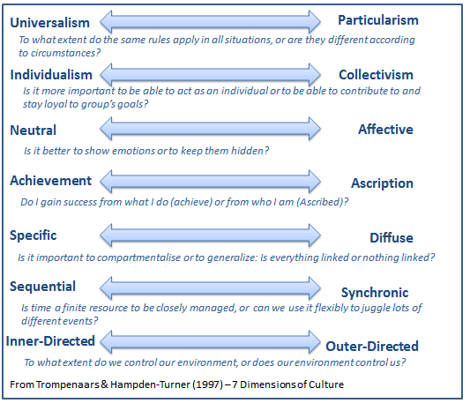 Trompenaars’ Dimensions of Culture map

Examples of Country Ratings on Trompenaars’ Dimensions:

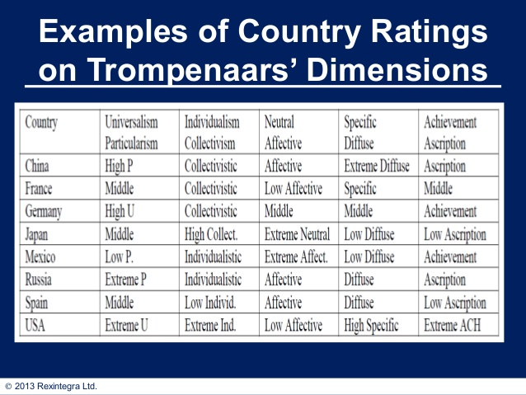

Εφαρμογή στην καθημερινή πρακτική: Το δίλημμα του Trompenaars

Για να μετρήσει πρακτικά κάποια χαρακτηριστικά της κουλτούρας ενός λαού, ο Trompenaars έθεσε σε ομάδες εργαζομένων το εξής δίλημμα: Είστε σε ένα αυτοκίνητο το οποίο οδηγεί ένας φίλος σας. Ο φίλος σας οδηγεί σε κατοικημένο χώρο με ανώτερη ταχύτητα από την επιτρεπόμενη και κάποια στιγμή πατάει και τραυματίζει έναν πεζό. Δεν υπάρχουν άλλοι μάρτυρες στο ατύχημα εκτός από εσάς. Καταφθάνει η αστυνομία. Αν πείτε την αλήθεια ο φίλος σας θα καταδικασθεί σε σοβαρή ποινή. Τι θα κάνετε σε αυτήν την περίπτωση;

Παρακάτω βλέπετε έναν συγκριτικό πίνακα με απαντήσεις από διάφορες χώρες.

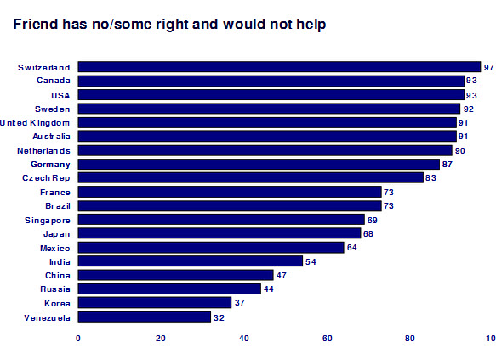

Η θεωρία της «πολιτισμικής αυστηρότητας ή χαλαρότητας» της M. Gelfand

Η M. Gelfand, καθηγήτρια ψυχολογίας στο πανεπιστήμιο του Μέριλαντ των Η.Π.Α., έχει προτείνει (2006) τη δική της θεωρία της «πολιτισμικής αυστηρότητας ή χαλαρότητας» (cultural tightness and looseness). Σύμφωνα με αυτήν υπάρχει μια διαφοροποίηση ως προς τον βαθμό στον οποίο κάποιες ανθρώπινες ομάδες είναι αυστηρές, ή αλλιώς και «σφιχτές», αναφορικά με την επιβολή των κανόνων συμπεριφοράς και την έλλειψη ή μη ανεκτικότητας απέναντι στην παραβατικότητα. Συνοψίζοντας, σύμφωνα με αυτή τη θεωρία, οι ομάδες, οργανώσεις και κοινωνίες μπορούν να ταξινομηθούν με κριτήριο την ισχύ των κανόνων συμπεριφοράς και τον βαθμό της τιμωρίας της παραβατικότητας. Ο παρακάτω συγκριτικός πίνακας είναι ενδεικτικός των διαφορών μεταξύ ενός αριθμού κοινωνιών. [Παρατηρείστε τη θέση της Ελλάδας]

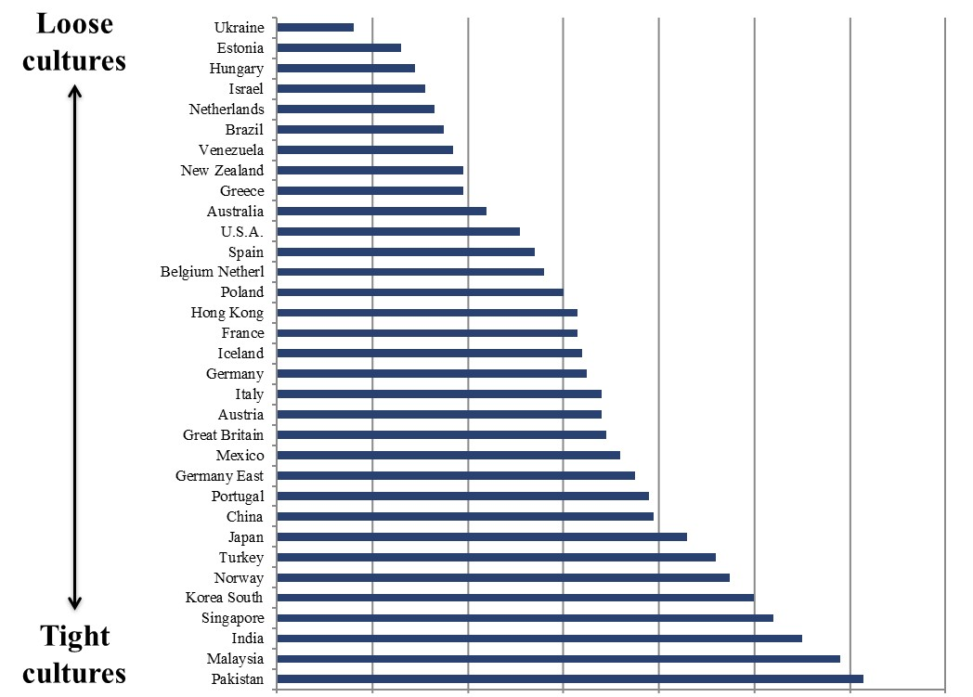

Ένα παράδειγμα αποτυχημένης επικοινωνίας μεταξύ (υπο-)κουλτούρων:



An example of cross-cultural (mis)communication

Επεξήγηση: Το Επιμελητήριο Ορυχείων της Ν. Αφρικής έπρεπε να αντιμετωπίσει κάποια θέματα υγείας και ασφάλειας των εργαζομένων. Επειδή οι περισσότεροι μεταλλωρύχοι ήταν αγράμματοι, αποφασίσθηκε να δωθούν οι οδηγίες με τη μορφή εικόνων. Μία από αυτές τις εικόνες ήταν και η παραπάνω. Ο σκοπός της εικόνας ήταν να διατηρούνται οι διάδρομοι των ορυχείων καθαροί. Το αποτέλεσμα; Μετά την «ενημέρωσή» τους, οι εργαζόμενοι των ορυχείων όχι μόνον δεν κρατούσαν καθαρούς τους διαδρόμους, αλλά τους έφραξαν τελείως. Ο λόγος; Οι αγράμματοι εργαζόμενοι «διάβαζαν» τις εικόνες από δεξιά προς τα αριστερά…

ΕΝΟΤΗΤΑ ΔΕΥΤΕΡΗ

ΗΓΕΣΙΑ

ΘΕΩΡΗΤΙΚΗ ΚΑΙ ΕΝΝΟΙΟΛΟΓΙΚΗ ΠΡΟΣΕΓΓΙΣΗ ΗΓΕΣΙΑΣ ΚΑΙ ΔΙΟΙΚΗΣΗΣ

Μέσα στα πλαίσια αυτής της παρουσίασης θα προσεγγίσουμε τους δύο κεντρικούς όρους, Ηγεσία και Διοίκηση, έτσι όπως αυτοί εμφανίζονται να λειτουργούν στο επίπεδο της επιχειρηματικής δραστηριότητας. Συγχρόνως θα γίνονται παραλληλισμοί και με άλλα πεδία ανθρώπινης δραστηριότητας όπου ο ρόλος της διοίκησης και της ηγεσίας παρουσιάζεται ως κομβικός.

ΔΙΟΙΚΗΣΗ:
Ως διοίκηση μπορεί γενικά να ορισθεί η προσπάθεια οργάνωσης των διαθέσιμων πόρων ενός οικονομικού ή άλλου φορέα με σκοπό την καλύτερη δυνατή λειτουργία του. Η έννοια της διοίκησης είναι συνυφασμένη με την ύπαρξη μιας εσωτερικής ιεραρχίας στον κάθε φορέα οργανωμένης ανθρώπινης δραστηριότητας.
Η διοίκηση έχει οριστεί και ως διαδικασία τεσσάρων βασικών λειτουργιών: προγραμματισμού ή σχεδιασμού (planning), οργάνωσης (organizing), διεύθυνσης (directing) και ελέγχου (controlling).

ΑΝΑΛΥΣΗ ΤΩΝ ΣΤΟΙΧΕΙΩΝ ΤΗΣ ΔΙΟΙΚΗΣΗΣ:

Α. Προγραμματισμός
Είναι μια διαδικασία ενεργειών οι οποίες καθορίζουν τους στόχους της επιχείρησης, προβλέπουν τις εξελίξεις του οικονομικού και κοινωνικο-πολιτικού περιβάλλοντος με το οποίο αυτή βρίσκεται σε διαντίδραση και επιλέγουν τους προσφορότερους τρόπους και τα μέσα για την επίτευξη του επιθυμητού αποτελέσματος.
Άρα ο προγραμματισμός περιλαμβάνει:
1. τον καθορισμό στόχων,
2. τη διαμόρφωση των στρατηγικών και πολιτικών,
3. τα λειτουργικά προγράμματα δράσης.

Β. Οργάνωση
Σημαίνει τον συνδυασμό των δομών (θέσεων εργασίας, τμημάτων, σχέσεων εξουσίας, ιεραρχικών επιπέδων) και των κανόνων λειτουργίας, ώστε να εξασφαλίζεται η αποτελεσματικότητα του φορέα (επιχείρηση, οργανισμός, άλλου είδους οργανωμένη ανθρώπινη δραστηριότητα).
Με τη λειτουργία αυτή γίνεται σαφές ποιος είναι υπεύθυνος για να λαμβάνει αποφάσεις σε κάθε συγκεκριμένο ιεραρχικό επίπεδο, ποιος εφαρμόζει τη δράση και με βάση ποιους κανόνες και διαδικασίες, ποιος αναλαμβάνει να επιλύσει τα τυχόν προβλήματα που ανακύπτουν.

Η οργάνωση εκφράζεται και τυπικά με τα παρακάτω στοιχεία:
α. Οργανόγραμμα, το οποίο παρουσιάζει μια σχηματική απεικόνιση σε διάγραμμα διευθύνσεων, τμημάτων και υποτμημάτων που υπάρχουν σε μια επιχείρηση.
β. Καταμερισμό των εργασιών.
γ. Εκχώρηση εξουσίας σε χαμηλότερα κλιμάκια διοίκησης.
δ. Τμηματοποίηση των λειτουργιών ή με άλλη μορφή τμηματοποίησης.

Γ. Διεύθυνση
Η λειτουργία της διεύθυνσης αφορά τη σωστή διοίκηση του ανθρώπινου παράγοντα. Ισοδυναμεί με την καθοδήγηση, την ενθάρρυνση και την ενεργοποίηση του ανθρώπινου δυναμικού της επιχείρησης ή άλλης οργανωμένης ομάδας ανθρώπων για την καλύτερη δυνατή επίτευξη των στόχων της. Η λειτουργία της διεύθυνσης ξεπερνά τα όρια της απλής έκδοσης εντολών και οδηγιών από τα ανώτερα προς τα κατώτερα στελέχη της ομάδας ή επιχείρησης.
Απαραίτητο συστατικό στοιχείο μιας αποτελεσματικής διεύθυνσης είναι η αποτελεσματική επικοινωνία μεταξύ των μελών μιας ομάδας/επιχείρησης. Πολλά προβλήματα στη λειτουργία των ανθρώπινων ομάδων δημιουργούνται από έλλειψη επικοινωνίας. Είναι ευθύνη της διεύθυνσης να ενεργοποιεί το σύνολο των διαθέσιμων υλικών και ανθρώπινων πόρων προς όφελος του φορέα και τελικά και των μελών αυτού. Ένα άλλο απαραίτητο συστατικό της λειτουργίας της διεύθυνσης είναι η ικανότητά της να επιβάλλει την πειθαρχία όταν και όπου αυτή κρίνεται αναγκαία.

Δ. Έλεγχος
Αντιπροσωπεύει τη συστηματική παρακολούθηση (monitoring) των ενεργειών των διάφορων μελών της ομάδας/επιχείρησης, για την εξακρίβωση και τη διόρθωση ενδεχόμενων αποκλίσεων από τους στόχους που έχουν τεθεί. Υπάρχουν πολλοί τρόποι με τους οποίους μπορεί να γίνει ο έλεγχος και ο σχεδιασμός του κατάλληλου συστήματος ελέγχου. Η λειτουργία του ελέγχου δεν είναι ανεξάρτητη από τη λειτουργία του προγραμματισμού. Οι δύο λειτουργίες είναι ή οφείλουν να είναι οργανικά δεμένες μεταξύ τους, αλλά και με τη συνολική δραστηριότητα της ομάδας. Η ανάπτυξη των κριτηρίων ελέγχου δεν μπορεί να είναι αποκομμένη από τους στόχους που έχουν τεθεί στο προγενέστερο στάδιο.

ΠΡΟΣΘΕΤΕΣ ΛΕΙΤΟΥΡΓΙΕΣ ΤΗΣ ΔΙΟΙΚΗΣΗΣ:

Σύμφωνα με έναν αριθμό σύγχρονων μελετητών στις παραπάνω λειτουργίες της διοίκησης μπορούν να προστεθούν κι άλλες, οι εξής:

1. Στελέχωση (Staffing).
2. Στρατηγική / πολιτική (Policy-making).
3. Καθορισμός αντικειμενικών σκοπών (Setting objectives).
4. Καθορισμός και χρήση προτύπων (Model building and Model use).
5. Λήψη αποφάσεων (Decision-making).
6. Υποκίνηση (Motivation).

ΘΕΩΡΙΕΣ ΤΗΣ ΔΙΟΙΚΗΣΗΣ:

Α. Ένας από τους πρώτους που ασχολήθηκε με τη διοίκηση και προσπάθησε να διατυπώσει μια οργανωμένη θεωρία γι’ αυτήν ήταν ο Αμερικανός Taylor. Σύμφωνα με αυτόν οι βασικές γραμμές μιας εμπεριστατωμένης και ορθολογικής θεωρίας σχετικά με τη διοίκηση συνοψίζονται στα ακόλουθα:

α. Αντικατάσταση των εμπειρικών κανόνων με την οργανωμένη (επιστημονική) γνώση και μέθοδο.

β. Αρμονία στην ομαδική δράση.

γ. Συνεργασία.

δ. Εργασία για μέγιστη απόδοση.

ε. Ανταμοιβή, με τη μορφή της προσωπικής ευημερίας και της προόδου της επιχείρησης.

Β. Ένας άλλος πολύ σημαντικός θεωρητικός της διοίκησης ήταν ο Γάλλος Fayol. Οι αρχές της διοίκησης σύμφωνα με τον Fayol συνοψίζονται στα ακόλουθα:

α. Υποταγή του ατομικού στο γενικό συμφέρον.
β. Δικαιοσύνη - ισότητα.
γ. Μονιμότητα προσωπικού.
δ. Πρωτοβουλία.
ε. Ομαδικό πνεύμα.
στ. Καταμερισμός εργασίας.
ζ. Εξουσία και ευθύνη σε όλες τις βαθμίδες της ιεραρχίας.
η. Ενσυνείδητη πειθαρχία.
θ. Ενότητα κατεύθυνσης (κοινός στόχος για όλο το προσωπικό).
ι. Ενότητα διοίκησης, δηλαδή ένας προϊστάμενος και ένα πλάνο ενεργειών για κάθε ομάδα δραστηριοτήτων με τον ίδιο αντικειμενικό σκοπό.
ια. Δίκαιη ανταμοιβή του προσωπικού.
ιβ. Ενότητα προσωπικού για την καλλιέργεια πνεύματος συνεργασίας και αλληλεγγύης μεταξύ των εργαζομένων.
ιγ. Σεβασμός της ιεραρχίας.
ιδ. Τάξη. Υλική για τα πράγματα, ιεραρχική για τα πρόσωπα, πνευματική για την εκτέλεση της εργασίας, ενεργειών για τον συγχρονισμό όλων.

Γ. Ένας άλλος πολύ σημαντικός θεωρητικός του σύγχρονου management ήταν ο Αμερικανός Mayo. Η θεωρία του βοήθησε στην αύξηση της παραγωγικότητας χάρη στον εξανθρωπισμό των συνθηκών εργασίας όπως και χάρη στην εναρμόνιση των στόχων της επιχείρησης με τις επιδιώξεις των εργαζομένων.
Ο Mayo, πέρα από θεωρητικός του management ήταν και ψυχολόγος, πράγμα που τον βοήθησε να προσεγγίσει τα εργασιακά θέματα με τρόπο πιο σφαιρικό και σύγχρονο. Τα βασικά σημεία της θεωρίας του είναι τα παρακάτω:
1. Οι οικονομικοί παράγοντες είναι μικρότερης σημασίας από τους συναισθηματικούς.
2. Ο εργαζόμενος δεν δρα μεμονωμένα μέσα στην επιχείρηση, αλλά σαν μέλος μιας μικρής ομάδας.
3. Οι τεχνικές μεταβολές διαταράσσουν τις κοινωνικές συνθήκες των εργαζομένων και επιδρούν στις μεταξύ τους σχέσεις.
4. Είναι απαραίτητο να αποκτηθούν κοινωνικές δεξιότητες οι οποίες θα στηρίζονται τόσο στην προσωπική συνεργασία μεταξύ των ατόμων, όσο και σε ένα σύστημα επικοινωνιών ανάμεσα σε αυτούς και τη διεύθυνση.

ΗΓΕΣΙΑ:

Η εννοιολογική προσέγγιση του όρου ηγεσία υποδηλώνει τη σχέση μεταξύ του υποκειμένου, του φορέα της ηγεσίας, δηλαδή του ηγέτη και του αντικειμένου της, δηλαδή των ηγουμένων ή οπαδών. Αυτή η σχέση εκφράζεται ως άτυπο ‘κοινωνικό συμβόλαιο’ με βάση το όραμα του ηγέτη, που με τον ένα ή τον άλλο τρόπο, σε μικρό ή σε μεγάλο βαθμό έχει υιοθετηθεί από την κοινωνία, την τάξη, την ομάδα, ή από τους οπαδούς, με την προσδοκία της βελτίωσης της θέσης τους, ή ακόμα και τη ‘σωτηρία’ τους. Αυτό σημαίνει πως κάθε Ηγεσία αναλαμβάνει την υποχρέωση να δημιουργεί ή/και να αποτρέπει γεγονότα προκειμένου να επιτύχει τους στόχους, για τους οποίους δεσμεύεται, γιατί γνωρίζει πως στην περίπτωση της αποτυχίας επίτευξης των στόχων, αυτή η σχέση μεταξύ ηγέτη και ηγουμένων δοκιμάζεται.
Ηγεσία είναι η επιρροή, η ικανότητα, η τέχνη ή διαδικασία επηρεασμού των ατόμων, ώστε να εργασθούν με ζήλο και εμπιστοσύνη. Ο ζήλος μεταφράζεται ως προθυμία και ένταση στην εκτέλεση της εργασίας. Η εμπιστοσύνη προαπαιτεί πείρα και τεχνική ικανότητα. Το να ηγείται κανείς σημαίνει να προτείνει, να πείθει, να εμπνέει, να διευθύνει, να κατευθύνει και να προηγείται των υπολοίπων. Άλλοι θεωρητικοί του management βλέπουν την ηγεσία, τουλάχιστον όπως εφαρμόζεται στις τυπικές οργανώσεις, ως ισχυρή αυξητική επιρροή πέρα και πάνω από τη μηχανική συμμόρφωση με τις συνηθισμένες γενικές οδηγίες του οργανισμού. Ως διαπροσωπική σχέση, η ικανότητα ηγεσίας εδράζεται σε σημαντικό βαθμό στην υποκίνηση και την επικοινωνία.

Φύση και χαρακτηριστικά της ηγεσίας:
Οι πρώτες θεωρητικές μελέτες περί ηγεσίας βασίσθηκαν κυρίως σε μία απόπειρα να εντοπισθούν ιστορικά τα χαρακτηριστικά που κατείχαν πράγματι οι ηγέτες. Άρχισαν με την άποψη ότι οι ηγέτες δεν γίνονται αλλά γεννιούνται, μια πεποίθηση που χρονολογείται από την εποχή των αρχαίων Ελλήνων και των Ρωμαίων. Η θεωρία αυτή έχασε σημαντικό έδαφος με τον 1^{ο} και 2^{ο} παγκόσμιο πόλεμο και την άνοδο της επιρροής της ψυχολογίας. Έκτοτε, η πλειονότητα των Δυτικών μελετητών θεωρεί ότι το λεγόμενο «χάρισμα», δηλαδή οι κληρονομικές καταβολές, δεν αποδίδει χωρίς την κατάλληλη καλλιέργεια. Αντιθέτως, ένα εκ καταβολής «μικρότερο χάρισμα», μπορεί να βελτιωθεί σημαντικά με συστηματική καλλιέργεια.

Αν και δεν υπάρχει ταύτιση απόψεων μεταξύ των σύγχρονων μελετητών της ηγεσίας, μπορούμε να απαριθμήσουμε μερικά ‘χαρακτηριστικά της ηγεσίας’ με τα οποία συμφωνούν οι περισσότεροι εξ αυτών. Αυτά είναι:

Προτεινόμενα χαρακτηριστικά της ηγεσίας:
1. Ευφυΐα / νοημοσύνη.
2. Συναισθηματική νοημοσύνη.
3. Γνώσεις / πολυμάθεια.
4. Αυτογνωσία / αυτοπεποίθηση.
5. Συστηματική σκέψη.
6. Ακεραιότητα.
7. Πίστη σε αξίες.
8. Ταπεινότητα.
9. Κύρος και κοινωνική υπευθυνότητα.
10. Δικαιοσύνη.
11. Θάρρος.
12. Αντοχή.

Άλλοι μελετητές προσθέτουν στα ανωτέρω και κάποια επιπλέον χαρακτηριστικά, όπως:
- Επιμονή
- Ενθουσιασμός
- Πρωτοβουλία
- Διορατικότητα
- Ισχυρή θέληση για υψηλές επιδόσεις
- Ικανότητα επικοινωνίας και πειθούς
- Ικανότητα δημιουργικής σκέψης και λήψης αποφάσεων
- Εποπτική ικανότητα

Κριτική προσέγγιση των χαρακτηριστικών της ηγεσίας:
Φυσικά, η εμπειρική απαρίθμηση των χαρακτηριστικών του ηγέτη και κατ’ επέκταση της ίδιας της ηγεσίας ως κοινωνικό φαινόμενο, δεν ικανοποιεί πλήρως την απαίτηση για μια επιστημονική προσέγγιση του φαινομένου. Στη διάρκεια του 20^{ου} αιώνα και μέχρι σήμερα, εμφανίσθηκαν και άλλες θεωρήσεις της ηγεσίας οι οποίες στρέφουν την προσοχή στις σχέσεις της ηγεσίας με το συγκεκριμένο κοινωνικό και ιστορικό περιβάλλον μέσα στο οποίο αυτή αναδεικνύεται. Άρχισε δηλαδή να γίνεται αντιληπτό ότι πολλοί «ηγέτες» υπήρξαν προϊόν συγκεκριμένων καταστάσεων και συγκυριών, οπότε φάνηκε ότι η ηγεσία επηρεάζεται ισχυρά από το κοινωνικο-πολιτικό και ιστορικό πλαίσιο, από το οποίο αναδύεται ο ηγέτης. Χαρακτηριστικές περιπτώσεις ήταν η Γερμανία του 1930 και η άνοδος του Hitler, η προηγούμενη άνοδος του Mussolini στην Ιταλία, ο ρόλος του Roosevelt στις ΗΠΑ κατά τη διάρκεια της οικονομικής κρίσης του 1930, η ανάδειξη της ηγετικής φυσιογνωμίας του De Gaul στη Γαλλία κατά τη διάρκεια του 2^{ου} Παγκοσμίου Πολέμου, η ιδιαίτερη περίπτωση του Γκάντι ως ηγέτη των Ινδών κατά τον αγώνα τους ενάντια στην βρετανική αποικιοκρατία, η επικράτηση του Μάο Τσετούγκ στην Κίνα μετά τον 2^{ο} Παγκόσμιο Πόλεμο, η ανάδειξη του Νάσερ στην μεταπολεμική Αίγυπτο, κ.α. Μέσα σε αυτή την προσέγγιση υπάρχει η «κατά περίπτωση θεώρηση της ηγεσίας» η οποία αναγνωρίζει το γεγονός ότι υπάρχει αλληλεπίδραση και αλληλεξάρτηση μεταξύ της ομάδας και του ηγέτη. Αυτή η προσέγγιση λαμβάνει υπόψη τη θεωρία των οπαδών, σύμφωνα με την οποία οι άνθρωποι έχουν την τάση να ακολουθούν εκείνους στους οποίους διαβλέπουν, σωστά ή λανθασμένα, ένα μέσον για την εκπλήρωση των δικών τους προσωπικών επιθυμιών.
Η ανωτέρω θεώρηση είναι χρήσιμη για τα στελέχη των επιχειρήσεων, κυρίως στη φάση του σχεδιασμού του οργανωσιακού περιβάλλοντος των συνεργατών τους. Είναι δηλαδή σημαντικό τα ανώτερα στην ιεραρχία στελέχη να κατανοήσουν ότι η απόδοση της ομάδας θα εξαρτηθεί από τον κατάλληλο συνδυασμό των μεθόδων ηγεσίας και από τον βαθμό στον οποίο η κατάσταση διευκολύνει τον ηγέτη να εξασκήσει επιρροή επί των μελών της ομάδας. Μέσα από αυτήν την οπτική, ένας αριθμός μελετητών και θεωρητικών του management πιστεύει ότι τρεις είναι οι «κρίσιμες διαστάσεις» σε κάθε κατάσταση, που επηρεάζουν την αποτελεσματικότητα του ηγέτη : η δύναμη της θέσεως, η διάρθρωση των καθηκόντων και η σχέση ηγέτη-μελών. Οι δύο πρώτες ελέγχονται σε σημαντικό βαθμό από τις οργανώσεις/επιχειρήσεις. Η τρίτη διάσταση σχετίζεται με τον βαθμό στον οποίο τα μέλη της ομάδας σέβονται, εμπιστεύονται και αγαπούν έναν ηγέτη και είναι πρόθυμοι να τον ακολουθήσουν.

Η επιρροή της στρατιωτικής θεωρίας και οι «αρχές ηγεσίας»:

Μια άλλη, εμπειρική ως επί το πλείστον, συνεισφορά στη θεωρία της ηγεσίας προέρχεται από στρατιωτικά εγχειρίδια τα οποία αποτελούν συνεχιστές μιας μακρόχρονης παράδοσης στην παραγωγή θεωρίας ως προς το ζήτημα.
«Αρχές ηγεσίας»:
1. «Αρχή της διεύθυνσης και ηγεσίας προς επίτευξη αντικειμενικών σκοπών»: σημαίνει ότι η συμβολή των υφισταμένων, σε ποσότητα και ποιότητα, γίνεται τόσο μεγαλύτερη, όσο καλύτερη είναι η άσκηση της διευθύνσεως και ηγεσίας.
2. «Αρχή της αρμονίας των αντικειμενικών σκοπών»: σημαίνει ότι όσο αποτελεσματικότερη είναι η άσκηση της ηγεσίας, τόσο καλύτερα συνειδητοποιούν τα άτομα ότι οι προσωπικοί τους στόχοι εναρμονίζονται με τους αντικειμενικούς σκοπούς της οργανώσεως.
3. «Αρχή της ενότητας των εντολών»: σημαίνει ότι όσο πληρέστερη σχέση αναφοράς έχει ένα άτομο προς ένα μόνον ανώτερο, τόσο μικρότερο είναι το πρόβλημα των συγκρούσεων και τόσο μεγαλύτερο το αίσθημα της προσωπικής ευθύνης για το αποτέλεσμα. Η αρχή αυτή είναι συγχρόνως και αρχή της διοίκησης.
4. «Αρχή της υποκίνησης»: σημαίνει ότι, επειδή οι άνθρωποι έχουν την τάση να ακολουθούνε κείνους τους οποίους θεωρούν ως μέσο για την ικανοποίηση των προσωπικών τους στόχων, όσο περισσότερο κατανοούν τα διοικητικά στελέχη τι υποκινεί τους υφισταμένους τους και πως λειτουργούν αυτές οι υποκινήσεις, και όσο περισσότερο εφαρμόζουν όσα κατενόησαν κατά την εκτέλεση των καθηκόντων τους, τόσο αποτελεσματικότεροι ηγέτες θα είναι.
5. «Αρχή της άμεσης εποπτείας»: σημαίνει ότι όσο πιο άμεση είναι η προσωπική επαφή με τους υφισταμένους, τόσο πιο αποτελεσματική θα είναι η διεύθυνση και η ηγεσία.

Η ΚΟΥΛΤΟΥΡΑ ΣΤΗ ΣΧΕΣΗ ΤΗΣ ΜΕ ΤΗΝ ΟΡΓΑΝΩΣΗ

Κουλτούρα, ορισμοί:
Ο όρος «κουλτούρα», ως ξενικός, έχει δημιουργήσει σύγχυση στην ελληνική του απόδοση. Η χρήση του στην ελληνική γλώσσα βασίζεται σε δύο διακριτούς και σαφώς διαφορετικούς σημασιολογικούς άξονες.
Σύμφωνα με τον πρώτο σημασιολογικό άξονα, ο όρος εκφράζει τη διαμόρφωση του πνεύματος σε ένα σύνολο ανθρώπων, ή το σύνολο των φιλοσοφικών, καλλιτεχνικών, λογοτεχνικών και γενικά ηθικών, επιστημονικών και αισθητικών δημιουργημάτων. Σε αυτήν την περίπτωση μιλάμε για την αποκαλούμενη «υψηλή κουλτούρα», η οποία συνήθως ταυτίζεται με την έννοια του όρου «πολιτισμός».
Σύμφωνα με τον δεύτερο σημασιολογικό άξονα, ανθρωπολογικής κυρίως επεξεργασίας, η «κουλτούρα» σηματοδοτεί ένα σύνολο γνώσεων, στάσεων ζωής, αντιλήψεων, τρόπων σκέψης, συμπεριφορών και κωδίκων επικοινωνίας που χαρακτηρίζει μια συγκεκριμένη ανθρώπινη ομάδα. Αυτός ο δεύτερος, ανθρωπολογικός, ορισμός της «κουλτούρας» θα χρησιμοποιηθεί στην προσέγγιση των θεμάτων της ηγεσίας και διοίκησης στο παρόν κείμενο.

ΣΧΕΣΕΙΣ ΚΟΥΛΤΟΥΡΑΣ, ΗΓΕΣΙΑΣ ΚΑΙ ΔΙΑΧΕΙΡΙΣΗΣ ΑΝΘΡΩΠΙΝΟΥ ΔΥΝΑΜΙΚΟΥ

Ο μελετητής που ενδιαφέρεται για την ορθή τοποθέτηση των χαρακτηριστικών της ηγεσίας και της διοίκησης στο κοινωνικό τους περιβάλλον οφείλει να προσδιορίσει τις σχέσεις που παρατηρούνται μεταξύ κουλτούρας, ηγεσίας και HRM (Human Resource Management).

ΣΧΕΣΗ ΚΟΥΛΤΟΥΡΑΣ – ΗΓΕΣΙΑΣ

Ένας σημαντικός αριθμός μελετητών έχουν υπογραμμίσει τον κομβικό ρόλο της ηγεσίας στη διαμόρφωση της κουλτούρας μιας οργάνωσης (επιχείρησης, οργανισμού, κ.ά.). Συγχρόνως αποδίδουν ιδιαίτερη βαρύτητα στο ρόλο του ιδρυτή της οργάνωσης όσο και σε αυτόν εκείνων των στελεχών που πλαισιώνουν τον ιδρυτή και κατόπιν συνεχίζουν το έργο του.

Ο ιδρυτής (ο αρχικός οραματιστής και ηγήτωρ) αποτελεί τον πρωταρχικό φορέα των στοιχείων της οργάνωσης (όραμα, αξίες, ιδανικά, αρχές δράσης, γενικότερη εικόνα προς τα έξω), ενώ παράλληλα έχει τη δύναμη να διαδώσει τα στοιχεία αυτά στα υπόλοιπα αρχικά μέλη της επιχείρησης. Τα πιστεύω και οι αξίες του ιδρυτή και των σημαντικών αρχικών μελών αντικατοπτρίζονται στον τρόπο λειτουργίας και τη δομή της οργάνωσης. Στη περίπτωση που η οργάνωση επιβιώσει, η οργανωσιακή κουλτούρα κρίνεται επιτυχημένη. Αυτό ισχύει ακόμη περισσότερο για τις οργανώσεις εκείνες που επιβιώνουν, ή και ενδυναμώνονται ακόμη περισσότερο, μετά τον θάνατο του ιδρυτή τους.

Επίσης σημαντικός είναι ο ρόλος των αρχικών στελεχών που πλαισιώνουν τον ιδρυτή και αναλαμβάνουν να συνεχίσουν το έργο του. Αυτά τα ιεραρχικά ανώτερα μέλη της οργάνωσης συντελούν στη διαμόρφωση της συγκεκριμένης οργανωσιακής κουλτούρας και υποστηρίζουν τους ακόλουθους ρόλους:
1. Αποτελούν υπόδειγμα συμπεριφοράς για τους υπολοίπους και δια μέσου αυτής συμβολίζουν και διαδίδουν τα επιθυμητά στοιχεία της κουλτούρας
2. Επικοινωνούν το περιεχόμενο και τη σημαντικότητα συγκεκριμένων στοιχείων της κουλτούρας
3. Έχουν την ευθύνη να διοικούν την κουλτούρα μέσα από πράξεις, διαδικασίες, στρατηγικές και πολιτικές

ΣΧΕΣΗ ΚΟΥΛΤΟΥΡΑΣ – ΔΙΑΧΕΙΡΙΣΗΣ ΑΝΘΡΩΠΙΝΟΥ ΔΥΝΑΜΙΚΟΥ

Σημαντικός αριθμός θεωρητικών του management έχει ασχοληθεί με τις πιθανές σχέσεις και αλληλεπιδράσεις ανάμεσα στη διαχείριση ανθρώπινου δυναμικού και την οργανωσιακή κουλτούρα μιας επιχείρησης/οργανισμού. Έχει προταθεί ότι η κατανόηση των ανωτέρω σχέσεων είναι απαραίτητη προϋπόθεση για τη μελέτη της οργανωσιακής αλλαγής και ανάπτυξης, δεδομένου του ότι η κουλτούρα παρουσιάζεται ως μέσο αλλά και σκοπός της αλλαγής. Υπάρχουν θεωρητικά μοντέλα, όπως αυτό του Ulrich, που υπογραμμίζουν τη συμβολή συγκεκριμένων προσανατολισμών διαχείρισης ανθρώπινου δυναμικού στη διαμόρφωση ανάλογων τύπων οργανωσιακής κουλτούρας.

ΣΧΕΣΗ ΗΓΕΣΙΑΣ – ΔΙΑΧΕΙΡΙΣΗΣ ΑΝΘΡΩΠΙΝΟΥ ΔΥΝΑΜΙΚΟΥ

Αρκετά εμπειρικά στοιχεία μας προσανατολίζουν στην αποδοχή μιας υπαρκτής σχέσης ανάμεσα στο στυλ ηγετικής συμπεριφοράς και τις πρακτικές διαχείρισης ανθρώπινου δυναμικού που υιοθετούνται από τις επιχειρήσεις. Πέρα από την άποψη του Ulrich στο μοντέλο προσανατολισμών HRM όπου υπογραμμίζει τη συμβολή του ηγετικού στελέχους στην υιοθέτηση και υλοποίηση των προσανατολισμών διοίκησης προσωπικού που διασφαλίζουν την κουλτούρα της επιχείρησης, υπάρχουν και νέοι Έλληνες ερευνητές που έχουν απασχοληθεί με το θέμα (βλέπε βιβλιογραφία).

Η ΕΠΙΧΕΙΡΗΣΙΑΚΗ ΚΟΥΛΤΟΥΡΑ

Κουλτούρα δεν υπάρχει μόνο σε μια κοινωνία ή έναν λαό, αλλά και σε μια συγκεκριμένη επιχείρηση. Η κουλτούρα είναι μία ισχυρή και σταθερή δύναμη που δρα στο εσωτερικό μιας επιχείρησης, ικανή να επηρεάσει την ανάπτυξη και εξέλιξή της. Η κατανόηση της λειτουργίας μιας επιχείρησης απαιτεί και την κατανόηση της κουλτούρας της, δηλαδή των δεσμών ανάμεσα στις αξίες που τη διέπουν και στις οργανωτικές δομές της. Η επιχειρησιακή κουλτούρα, ως προϊόν κοινωνικής μάθησης, επιβιώνει, εξελίσσεται και κοινοποιείται, εφόσον είναι λειτουργική. Η κουλτούρα αλλάζει με τον χρόνο και είναι υπεύθυνη και για την οργανωσιακή αλλαγή, όταν αυτή η τελευταία λαμβάνει χώρα. Συνήθως η αλλαγή εμφανίζεται σταδιακά ως αποτέλεσμα νέων αναγκών και αλληλεπιδράσεων της οργάνωσης/εταιρείας με το κοινωνικό και οικονομικό της περιβάλλον. Ο ρόλος της κουλτούρας στην επιχείρηση μπορεί να συνοψισθεί στα κατωτέρω:
1. Παρέχει μια αίσθηση ταυτότητας στα μέλη της.
2. Συμβάλλει στη δέσμευση των ανθρώπων της επιχείρησης στην αποστολή και το όραμά της.
3. Διευκρινίζει και ενισχύει τα πρότυπα συμπεριφοράς στο εσωτερικό της.

Συγχρόνως, η επιχειρησιακή κουλτούρα απαντά κατά κύριο λόγο σε τρία βασικά ερωτήματα σχετικά με την επιχείρηση:
1. Πού πηγαίνει η επιχείρηση (εικόνα ή επιθυμητό μέλλον – picture or preferred future)
2. Σε τι πιστεύουν οι άνθρωποι στο εσωτερικό της (αρχές – principles)
3. Για ποιο λόγο υπάρχει η επιχείρηση (σκοπός – purpose).

Τα παραπάνω είναι τα αποκαλούμενα 3Ps (picture or preferred future, principles και purpose) της επιχειρησιακής κουλτούρας. Σε αυτό το σημείο θα πρέπει να τονίσουμε ότι ο πιο σημαντικός από όλους τους παράγοντες για τη δημιουργία, την εφαρμογή, και την επικοινωνία της επιχειρησιακής κουλτούρας είναι η ηγεσία. Οι ηγέτες, σε όλα τα επίπεδα, πρέπει να γνωρίζουν την κουλτούρα της οργάνωσης και στη συνέχεια να καθορίσουν διαδικασίες και πρακτικές, ώστε όλες οι λειτουργίες της εταιρείας να αντανακλούν τα βασικά χαρακτηριστικά της κουλτούρας της. Αν και η κουλτούρα μπορεί να τροφοδοτείται από οποιοδήποτε τμήμα της επιχείρησης συνήθως αναπτύσσεται αρχικά από τις προσωπικές πεποιθήσεις και σύστημα αξιών των ιδρυτών, διαχέεται σε όλη την οργάνωση, γίνεται έθιμο, τελετουργία, γλώσσα και σύμβολα, με τρόπο που να προσφέρει τελικά τη γενική εικόνα της επιχείρησης.

ΕΠΙΠΕΔΑ ΤΗΣ ΕΠΙΧΕΙΡΗΣΙΑΚΗΣ ΚΟΥΛΤΟΥΡΑΣ

Η επιχειρησιακή κουλτούρα μπορεί να αναλυθεί σε διάφορα επιμέρους επίπεδα. Επίπεδο σημαίνει το βαθμό στον οποίο το υπό εξέταση φαινόμενο είναι ορατό στον παρατηρητή. Η ανάλυση των επιπέδων επιχειρησιακής κουλτούρας έχει γίνει από τον E. Schein και αποτελεί μία από τις πλέον αναγνωρισμένες διαβαθμίσεις στο χώρο της κουλτούρας των οργανώσεων. Αφορά όχι μόνον εργασιακούς χώρους, αλλά και πολυποίκιλες μορφές οργανώσεων και διακριτών ανθρώπινων ομάδων.
Περιλαμβάνει:

Α. Τεχνικά Χαρακτηριστικά (artifacts)
Περιλαμβάνει την ανάλυση των οργανωτικών διαδικασιών της οργάνωσης, καθώς και τα δομικά της στοιχεία, το οργανόγραμμα, το καταστατικό της και κάθε αποτύπωση της δομής της. Πρόκειται για στοιχεία που είναι εύκολα ορατά, όπως οι οργανωτικές δομές, αλλά και άλλα εξίσου εύκολα προσδιορίσιμα όπως τον τρόπο επικοινωνίας των μελών μεταξύ τους, τον τρόπο διεύθυνσης, την ιστορία της οργάνωσης κ.ά. Εδώ βέβαια οφείλουμε να υπογραμμίσουμε ότι είναι πιο εύκολο να παρατηρηθούν αυτά τα χαρακτηριστικά παρά να αποκρυπτογραφηθεί η σημασία τους. Η ερμηνεία των ιδιαιτεροτήτων τους θα απαιτούσε ενδεχομένως μια βαθύτερη –ποιοτικού τύπου- γνώση και εμπειρία.

Β. Οι ενστερνιζόμενες πεποιθήσεις και αξίες (espoused beliefs and values)
Το δεύτερο επίπεδο επιχειρησιακής κουλτούρας σχετίζεται με τις στρατηγικές επιλογές, τους στόχους και την όλη φιλοσοφία της επιχείρησης. Η συνολική εκμάθηση της ομάδας απεικονίζει τελικά τις αρχικές πεποιθήσεις και τις αξίες των ιδρυτών της. Όταν αυτή δημιουργείται αρχικά, ή όταν αντιμετωπίζει ένα νέο στόχο ή κάποιο πρόβλημα, η πρώτη λύση που προτείνεται απεικονίζει τα πιστεύω του επικρατούντος ατόμου περί σωστού ή λάθους. Τα άτομα που θα επικρατήσουν και μπορούν να επηρεάσουν την ομάδα, ώστε να υιοθετήσει μια ορισμένη προσέγγιση στο πρόβλημα, θα προσδιοριστούν αργότερα ως ηγέτες ή ιδρυτές της. Εφόσον ο επικεφαλής πείσει την ομάδα να εφαρμόσει μια πολιτική η οποία θα αποδειχθεί επιτυχημένη και εφόσον η λύση συνεχίζει να λειτουργεί, τότε θα διαμορφωθεί μια κοινή αντίληψη για την επιτυχία και θα αναχθεί σε κοινή αξία ή πεποίθηση και τελικά σε βασική σιωπηρή παραδοχή. Εδώ βέβαια θα υπογραμμίσουμε ότι η κοινωνική επικύρωση σημαίνει ότι ορισμένες αξίες επιβεβαιώνονται μόνο από την κοινή κοινωνική εμπειρία μιας ομάδας, ενώ εκείνοι που αποτυγχάνουν να δεχτούν τις κοινές πεποιθήσεις και αξίες διατρέχουν τον κίνδυνο της εξόδου από την ομάδα.

Γ. Βασικές σιωπηρές παραδοχές (Basic Underlying Assumptions)
Το επίπεδο αυτό αντιπροσωπεύει τις ασυνείδητες αντιλήψεις, τα πιστεύω, τις σκέψεις και τα συναισθήματα των μελών της ομάδας. Στην περίπτωση που μια λύση σε κάποιο είδος προβλήματος λειτουργήσει επιτυχώς επανειλημμένα, καταλήγει να ληφθεί ως δεδομένη. Οι βασικές σιωπηρές παραδοχές προκύπτουν από το βαθμό κοινωνικής συναίνεσης λόγω της επαναλαμβανόμενης επιτυχίας, μέσω της εφαρμογής συγκεκριμένων πεποιθήσεων και αξιών. Σε αυτό το σημείο πρέπει να υπενθυμίσουμε ότι οι βασικές παραδοχές μιας ανθρώπινης ομάδας τείνουν να θεωρούνται αδιαμφισβήτητες από τα μέλη της και ως εκ τούτου είναι εξαιρετικά δυσχερές να αλλάξουν. Η επιχειρησιακή (και γενικά οργανωτική) κουλτούρα, ως σύνολο βασικών παραδοχών, ασκεί μία ψυχολογική δυναμική πάνω στα μέλη της και καθορίζει το τι πρέπει να πράξουν σε διάφορες καταστάσεις. Πολλοί μελετητές συμφωνούν στο ότι ο ανθρώπινος νους χρειάζεται τη γνωστική σταθερότητα, επομένως οποιοδήποτε παρέκκλιση από τις βασικές παραδοχές προκαλεί ανησυχία και αμυντικότητα. Από αυτήν την άποψη οι κοινές, βασικές υπολανθάνουσες αρχές που αποτελούν την κουλτούρα μιας οργάνωσης, μπορούν να θεωρηθούν, σε ατομικό και συλλογικό επίπεδο, ως ψυχολογικοί αμυντικοί μηχανισμοί που επιτρέπουν στην ομάδα να συνεχίσει να λειτουργεί, αλλά συγχρόνως δυσχεραίνουν την αλλαγή.

ΤΥΠΟΙ ΕΠΙΧΕΙΡΗΣΙΑΚΗΣ ΚΟΥΛΤΟΥΡΑΣ

Παρόλο που η έννοια της επιχειρησιακής κουλτούρας έχει τύχει μεγάλης προσοχής από ερευνητές τις τελευταίες δεκαετίες, οι περισσότερες από τις έρευνές τους απέδιδαν δευτερεύουσα σημασία στη σχέση ανάμεσα στην κουλτούρα και την απόδοση μιας επιχείρησης. Στη συνέχεια, αν και εμφανίσθηκαν αρκετές ποιοτικής μεθοδολογίας μελέτες που να αναφέρονται στη σχέση κουλτούρας και απόδοσης της επιχείρησης, παρέμενε ένα κενό αναλυτικών συγκρίσεων μεταξύ επιχειρήσεων το οποίο θα προσέφεραν οι ποσοτικές μέθοδοι.

Το κενό αυτό κάλυψε ο Quinn με το “Competing Values Framework”, ένα εργαλείο που μπορεί να χρησιμοποιηθεί για τη διερεύνηση των βαθύτερων δομών της επιχειρησιακής κουλτούρας και θεμάτων όπως η συμμόρφωση, η υποκίνηση, η λήψη αποφάσεων και οι αξίες. Οι διαστάσεις στις οποίες βασίζεται το “Competing Values Framework” συνθέτουν τη βάση για μία τυπολογία κουλτούρας, ένα μοντέλο το οποίο είναι γνωστό ως “Competing Values Culture Model”. Αυτό βασίζεται σε δύο διαστάσεις (άξονες). Η 1^{η} διάσταση εκφράζει τις ανταγωνιστικές απαιτήσεις της αλλαγής και της σταθερότητας. Η 2^{η} διάσταση εκφράζει τις συγκρουόμενες απαιτήσεις που δημιουργούνται από το εσωτερικό της επιχείρησης και το εξωτερικό περιβάλλον. Η αντιπαράθεση των δύο διαστάσεων οδηγεί στο σχηματισμό τεσσάρων τύπων επιχειρησιακής κουλτούρας.

Οι 4 τύποι επιχειρησιακής κουλτούρας σύμφωνα με το “Competing Values Culture Model” είναι οι παρακάτω:
Α. Adhocracy culture (κουλτούρα Ανοιχτού Συστήματος, ή Σκοποκρατία)
Β. Market culture (κουλτούρα Αποδοτικότητας, ή κουλτούρα Αγοράς)
Γ. Hierarchy culture (Ιεραρχική κουλτούρα)
Δ. Clan culture (κουλτούρα Ανθρωπίνων Σχέσεων, ή κουλτούρα σχέσεων συγγένειας, ή κουλτούρα της «παρέας»).

Κάθε ένας από τους συγκεκριμένους τύπους επιχειρησιακής κουλτούρας διακρίνεται από ορισμένες χαρακτηριστικές διαστάσεις:
Α) κυρίαρχα χαρακτηριστικά (dominant characteristics)
Β) στυλ ηγεσίας (leadership style)
Γ) μηχανισμοί σύνδεσης (bonding ή coupling mechanisms)
Δ) στρατηγική έμφαση (strategic emphases)
Ε) επιχειρησιακός σκοπός
ΣΤ) παράγοντες υποκίνησης και κριτήρια αποτελεσματικότητας
Επεξήγηση:
Η 1^{η} διάσταση, «dominant characteristics», σχετίζεται με τη συνολική εικόνα της επιχείρησης.
Η διάσταση «leadership style» σχετίζεται με το κυρίαρχο στυλ ηγεσίας που συναντάται στην επιχείρηση καθώς και τις πρακτικές που ακολουθούν οι ηγέτες της. Το ενδεδειγμένο στυλ ηγεσίας σε μία συγκεκριμένη επιχείρηση συμβάλλει στη μείωση των συγκρούσεων και των πιέσεων στο εσωτερικό της.
Η διάσταση «bonding» αναφέρεται στο πλαίσιο των κοινών αξιών και πεποιθήσεων που χαρακτηρίζουν την επιχείρηση και λειτουργούν ως «οργανωσιακή κόλλα» (organizational glue) για τα μέλη της.
Η διάσταση «strategic emphases» αναφέρεται στον καθορισμό των πεδίων στα οποία αποδίδει έμφαση η επιχείρηση, ενώ συγχρόνως, ως γενικοί προσανατολισμοί, καθοδηγούν τη στρατηγική της.
Η διάσταση «επιχειρησιακός σκοπός» αποδίδει έμφαση στον καθορισμένο και συγκεκριμένο σκοπό της επιχειρησιακής δραστηριότητας.
Η διάσταση «κριτήρια αποτελεσματικότητας» αναφέρεται διεξοδικά στον τρόπο με τον οποίο η ίδια η επιχείρηση καθορίζει την αποτελεσματική λειτουργία της.

Παρουσίαση των 4 τύπων επιχειρησιακής κουλτούρας:

Α. Adhocracy culture
Αυτός ο τύπος επιχειρησιακής κουλτούρας δίνει ιδιαίτερη έμφαση στην ευελιξία και την αλλαγή, προϋποθέτοντας την εστίαση της επιχείρησης στο εξωτερικό περιβάλλον. Σε αυτόν η επιχείρηση αποτελεί ένα δυναμικό και δημιουργικό χώρο εργασίας, ενώ ενθαρρύνει την ιδιωτική πρωτοβουλία και ελευθερία. Ως σκοπός μίας επιχείρησης με ανάλογη έμφαση θεωρείται η καινοτομία και η ανταπόκριση στις προκλήσεις του περιβάλλοντος. Εδώ, οι ηγέτες θεωρούνται καινοτόμοι, ιδεαλιστικοί και πρόθυμοι να αναλάβουν ρίσκο. Οι παράγοντες υποκίνησης συμπεριλαμβάνουν την ανάπτυξη, τη δημιουργικότητα και την ποικιλία. Η «οργανωσιακή κόλλα» που συγκρατεί δεμένη την επιχείρηση είναι η δέσμευση στην καινοτομία και τον πειραματισμό. Σε μακροπρόθεσμο επίπεδο, αποδίδεται έμφαση στην ανάπτυξη, τη δημιουργικότητα, την προσαρμογή στις συνθήκες του περιβάλλοντος και την απόκτηση πόρων. Ως κριτήρια αποτελεσματικότητας θεωρούνται η ανάπτυξη νέων αγορών (νέα και μοναδικά προϊόντα) και η απόκτηση επάρκειας πόρων.

Β. Market culture
Αυτός ο τύπος κουλτούρας παραπέμπει σε μία επιχείρηση προσανατολισμένη προς την επίτευξη αποτελεσμάτων. Οι εργαζόμενοι στο εσωτερικό της είναι ανταγωνιστικοί και επικεντρώνονται στην επίτευξη συγκεκριμένων στόχων. Βασικές επιδιώξεις της επιχείρησης αποτελούν η φήμη και η επιτυχία. Οι ηγέτες εμφανίζονται αποφασιστικοί, λειτουργικοί και απαιτητικοί. Τείνουν να είναι προσανατολισμένοι στην επίτευξη στόχων, παρέχοντας συνοχή και ενθαρρύνοντας διαρκώς την παραγωγικότητα των μελών της επιχείρησης. Ως παράγοντες υποκίνησης θεωρούνται η ανταγωνιστικότητα της επιχείρησης και η υλοποίηση προκαθορισμένων στόχων.
«Οργανωσιακή κόλλα» θεωρείται η επικέντρωση στην υπεροχή και επικράτηση έναντι του ανταγωνισμού. Αποδίδεται έμφαση στην παραγωγικότητα και την επίτευξη μετρήσιμων στόχων και ανταγωνιστικού πλεονεκτήματος. Η επιτυχία καθορίζεται και αξιολογείται με όρους μεριδίου αγοράς και διείσδυσης.

Γ. Hierarchy culture
Ο τύπος ιεραρχικής κουλτούρας συναντάται σε επιχειρήσεις που χαρακτηρίζονται από αυστηρά τυποποιημένες και δομημένες διαδικασίες. Η εκτέλεση των διαδικασιών αποτελεί το σκοπό λειτουργίας της επιχείρησης, ενώ καθορίζει πλήρως τις αρμοδιότητες των ατόμων στο εσωτερικό της. Το στυλ ηγεσίας που υιοθετείται έχει έναν ιδιαίτερα τονισμένο συντονιστικό χαρακτήρα. Εδώ, οι ηγέτες είναι συντηρητικοί και ιδιαίτερα προσεκτικοί, αποδίδοντας ιδιαίτερη προσοχή σε τεχνικά ζητήματα. Η υποκίνηση των ατόμων στο εσωτερικό της επιχείρησης επιτυγχάνεται μέσω της ασφάλειας, της τάξης καθώς και της πιστής εφαρμογής των κανονισμών. Οι επίσημοι κανόνες και πολιτικές λειτουργούν ως «οργανωσιακή κόλλα» για τα μέλη της επιχείρησης. Σε μακροπρόθεσμο επίπεδο δίνεται βαρύτητα στη σταθερότητα, τον έλεγχο, το συντονισμό και την αποτελεσματική απόδοση της επιχείρησης. Η επιτυχία της επιχείρησης μετριέται με όρους αξιόπιστης παράδοσης, ομαλού σχεδιασμού και χαμηλού κόστους.

Δ. Clan culture
Αυτός ο τύπος επιχειρησιακής κουλτούρας χαρακτηρίζεται από μία ιδιαίτερη έμφαση στην ποιότητα των ανθρώπινων σχέσεων. Μια επιχείρηση που υιοθετεί αυτόν τον τύπο κουλτούρας θεωρείται ότι είναι ένας πολύ φιλικός χώρος εργασίας, ενώ διακρίνεται και από έναν οικογενειακό χαρακτήρα. Σκοπός μίας επιχείρησης με ανάλογη έμφαση είναι η διατήρηση των καλών σχέσεων στο εσωτερικό της. Βασικές αξίες αποτελούν η αίσθηση της ομάδας, η εμπιστοσύνη και η συμμετοχή, λειτουργώντας παράλληλα ως παράγοντες υποκίνησης, ενώ η διαπροσωπική δέσμευση των ανθρώπων στο εσωτερικό της επιχείρησης είναι υψηλή. Οι ηγέτες θεωρούνται συμμετοχικοί, διακριτικοί και ενθαρρυντικοί, προτιμώντας να παίξουν το ρόλο του μέντορα, ενώ παράλληλα διευκολύνουν την αλληλεπίδραση μέσω της ομαδικής εργασίας. Τα μέλη της επιχείρησης συνδέονται μέσω της πίστης στην παράδοση. Μεγάλη σημασία αποδίδεται στα μακροπρόθεσμα οφέλη από την ανάπτυξη των ανθρωπίνων πόρων της επιχείρησης, όπως και στη διατήρηση της συνοχής και του υψηλού ηθικού στο εσωτερικό της. Σε θεωρητικό επίπεδο τουλάχιστον, η επιτυχία προσδιορίζεται από τον βαθμό ευαισθησίας και το ενδιαφέρον της επιχείρησης προς τον πελάτη αλλά και τον εργαζόμενο σε αυτήν.

ΣΧΕΣΗ ΑΝΑΜΕΣΑ ΣΤΗΝ ΕΠΙΧΕΙΡΗΣΙΑΚΗ ΚΟΥΛΤΟΥΡΑ ΚΑΙ ΤΗΝ ΑΠΟΤΕΛΕΣΜΑΤΙΚΟΤΗΤΑ

Είναι δυνατόν να συγκεκριμενοποιήσουμε τη σχέση ανάμεσα στην αποτελεσματικότητα μιας οργάνωσης (επιχείρησης) και στην επιχειρησιακή της κουλτούρα αν λάβουμε υπόψη μας την επίδραση τριών πτυχών της κουλτούρας στην αποτελεσματικότητα. Οι 3 αυτές πτυχές είναι οι παρακάτω:
Α. Οµοιοµορφία της κουλτούρας
Β. Ισχύς της κουλτούρας
Γ. Τύπος κουλτούρας.

Οµοιοµορφία της Κουλτούρας:
Ως οµοιοµορφία επιχειρησιακής κουλτούρας θεωρούμε τη συµφωνία µεταξύ των διαφόρων συστατικών στοιχείων της κουλτούρας. Συστατικά στοιχεία της κουλτούρας θεωρούνται:
Α. Τα βασικά χαρακτηριστικά (dominant characteristics)
Β. Το κυρίαρχο στυλ ηγεσίας (leadership style)
Γ. Οι µηχανισµοί σύνδεσης (bonding ή coupling mechanisms)
Δ. Η στρατηγική έµφαση (strategic emphases)

Σοβαρή ένδειξη οµοιομορφίας της κουλτούρας συνιστά το «ταίριασµα» ανάµεσα στο στυλ ηγεσίας και στα βασικά χαρακτηριστικά της κουλτούρας της επιχείρησης. Κατά τον Quinn, υφίσταται µία αρµονική σχέση ανάµεσα στον τύπο επιχειρησιακής κουλτούρας της οργάνωσης και στο στυλ ηγεσίας του ηγέτη της. Οι µη ομοιόμορφες μορφές κουλτούρας διακρίνονται από την έλλειψη του συγκεκριμένου ταιριάσματος κουλτούρας και τύπου ηγεσίας. Αντιθέτως, μπορούμε να πούμε ότι παρατηρείται ομοιομορφία όταν τα βασικά χαρακτηριστικά, το στυλ ηγεσίας, οι μηχανισμοί σύνδεσης (organizational glue) και η στρατηγική έµφαση εμφανίζονται να βρίσκονται σε συνέπεια σχέσης μεταξύ τους. Σε αυτήν την περίπτωση τα τέσσερα αναφερθέντα συστατικά στοιχεία της κουλτούρας είναι ενδεικτικά ενός
συγκεκριµένου τύπου. Αν όμως δεν θεωρούνται ενδεικτικά ενός συγκεκριμένου τύπου κουλτούρας, τότε η κουλτούρα της επιχείρησης κρίνεται ως µη ομοιόμορφη. Εδώ θα μπορούσε κάποιος να υποθέσει ότι η έλλειψη ομοιομορφίας της κουλτούρας οδηγεί σε μείωση της αποτελεσματικότητας, όμως το “Competing Culture Values Model” δεν αποδέχεται ότι η ομοιομορφία είναι άμεσα και θετικά συνδεδεμένη με την αποτελεσματικότητα, ή τουλάχιστον όχι πάντοτε.

Ισχύς της κουλτούρας
Αυτός ο όρος αναφέρεται στην κυριαρχία ενός συγκεκριµένου τύπου
µέσα σε κουλτούρες οι οποίες είναι οπωσδήποτε οµοιόµορφες. Αυτό σηµαίνει ότι είναι δυνατό να υπάρξει µία µη ισχυρή οµοιόµορφη κουλτούρα αλλά δεν µπορεί να υπάρξει ισχυρή µη οµοιόµορφη κουλτούρα. Πολλοί μελετητές θεωρούν ότι µία ισχυρή κουλτούρα που υποστηρίζει τη δοµή και τη στρατηγική της επιχείρησης είναι πιο αποτελεσµατική από µία µη ισχυρή. Ωστόσο, η ανάλυση του ζητήµατος µε τη βοήθεια του µοντέλου τύπων επιχειρησιακής κουλτούρας του Quinn έρχεται σε αντίθεση με τις συγκεκριµένες θέσεις. Σύμφωνα με το αναφερθέν μοντέλο, δεν εμφανίζεται καμιά ιδιαίτερη σχέση ανάµεσα στην ισχύ της κουλτούρας και την αποτελεσµατικότητα, όπως ακριβώς παρατηρήθηκε και σχετικά με την οµοιοµορφία. Δηλαδή δεν παρατηρούνται σηµαντικές διαφορές αναφορικά με την αποτελεσµατικότητα ανάμεσα στις επιχειρήσεις που χαρακτηρίζονται από ισχυρές κουλτούρες και εκείνες µε µη ισχυρές. Για το μοντέλο του Quinn, η ισχύς μιας κουλτούρας δεν είναι σε θέση να επηρεάσει αισθητά την αποτελεσµατικότητα της οργάνωσης (επιχείρησης).

Τύπος κουλτούρας
Σύμφωνα με το µοντέλο τύπων επιχειρησιακής κουλτούρας του Quinn, ο τύπος της κουλτούρας (adhocracy, market, hierarchy, clan) παρά η ισχύς ή η οµοιοµορφία έχει την πιο ισχυρή επίδραση στην αποτελεσµατικότητα της επιχείρησης. Ακόµα πιο σημαντικό είναι ότι ο τύπος της κουλτούρας σχετίζεται µε έναν υψηλό βαθμό αποτελεσµατικότητας της επιχείρησης σε πεδία δραστηριότητας τα οποία είναι σύµφωνα µε την έµφαση και τα βασικά του χαρακτηριστικά. Αυτό σημαίνει ότι κάθε τύπος κουλτούρας είναι πιο αποτελεσµατικός σε πεδία αντίστοιχα µε τα χαρακτηριστικά του. Με τη σειρά του αυτό σημαίνει ότι µία επιχείρηση που βασίζεται στον τύπο κουλτούρας που τη διακρίνει είναι σε θέση να προσδιορίσει το πεδίο δραστηριότητας στο οποίο µπορεί να επιτύχει την υψηλότερη δυνατή αποτελεσµατικότητα. Π.χ. ο τύπος κουλτούρας clan αναµένεται να είναι πιο αποτελεσματικός σε πεδία δραστηριότητας που σχετίζονται µε θέµατα ανθρώπινων σχέσεων, καθότι ο συγκεκριμένος τύπος αποδίδει έµφαση στις αρετές της συµµετοχής, της δέσµευσης, στο υψηλό ηθικό και την ανάπτυξη των ανθρωπίνων πόρων της επιχείρησης. Ο τύπος κουλτούρας adhocracy είναι αποτελεσµατικότερος σε πεδία σχετιζόμενα µε τη δηµιουργικότητα και το εξωτερικό περιβάλλον. Αυτό προκύπτει λογικά, δεδομένου ότι τα αναφερθέντα πεδία είναι συνεπή µε την έµφαση του τύπου στην καινοτοµία και την προσαρµογή στις απαιτήσεις του εξωτερικού περιβάλλοντος. Τοιουτοτρόπως, ο τύπος κουλτούρας market, καθώς αποδίδει ιδιαίτερη έµφαση στην επίτευξη ανταγωνιστικού πλεονεκτήµατος και προκαθορισµένων στόχων, λογικά συµβάλλει στην επίτευξη υψηλής αποτελεσµατικότητας σε πεδία που σχετίζονται µε την απόκτηση πόρων από το περιβάλλον. Επίσης, η έµφαση που δίνει ο ιεραρχικός τύπος κουλτούρας στη σταθερότητα και τον έλεγχο τον κάνει πιο αποτελεσματικό σε συναφή πεδία δραστηριοποίησης. Ακολουθώντας τη λογική του μοντέλου, θα καταλήγαμε στο συμπέρασμα ότι ο τύπος κουλτούρας συνιστά έναν τρόπο ανάγνωσης και ανάλυσης της επιχειρησιακής κουλτούρας που μπορεί να προβλέψει την αποτελεσµατικότητα της οργάνωσης (επιχείρησης).

Βεβαίως, οφείλουμε να προσθέσουμε στα παραπάνω ότι η σχέση μεταξύ αποτελεσματικότητας και τύπου κουλτούρας επηρεάζεται και από µία σειρά άλλων παραγόντων. Ανάμεσα σε αυτούς τους παράγοντες συμπεριλαµβάνονται το στυλ ηγεσίας που υιοθετείται, η κουλτούρα της χώρας στην οποία ξεδιπλώνει τις δραστηριότητές της η επιχείρηση, το επιχειρησιακό πλαίσιο και το επιχειρησιακό κλίµα. Το επιχειρησιακό πλαίσιο αναφέρεται σε χαρακτηριστικά όπως το µέγεθος και η ηλικία της επιχείρησης, ο βαθµός εξάρτησης της από τους ιδιοκτήτες και από ιδιαιτερότητες που σχετίζονται με τον κλάδο δραστηριοποίησής της, δηλαδή τις πιέσεις που δέχεται από αυτόν και το επίπεδο αβεβαιότητας που χαρακτηρίζει τον συγκεκριμένο κλαδο. Το λεγόμενο επιχειρησιακό κλίµα αναφέρεται στον βαθµό ευκαµψίας ή ακαµψίας της συγκεκριμένης επιχείρησης.

ΜΕΡΟΣ Β’:

Γνώση και ικανότητα εφαρμογής τεχνικών λήψης αποφάσεων
Ο ηγέτης, ο επικεφαλής, τα διευθυντικά στελέχη και οι ειδικοί είναι συχνά υποχρεωμένοι να λαμβάνουν κρίσιμες αποφάσεις. Αυτή η απόφαση αποκτά ιδιαίτερη σημασία όταν η λήψη της γίνεται υπό καθεστώς αβεβαιότητας και ρίσκου. Η αβεβαιότητα είναι εχθρός της ασφάλειας διότι στερεί από τον αποφασίζοντα την πλήρη δυνατότητα καθορισμού, πρόβλεψης και ελέγχου των παραμέτρων του προβλήματος που καλείται να αντιμετωπίσει. Οι κυριότερες πηγές αβεβαιότητας που εμφανίζονται κατά την επίλυση προβλημάτων μπορούν να κατηγοριοποιηθούν ως εξής:

-Ανακριβή ή ελλιπή δεδομένα σχετικά με το εσωτερικό της οργάνωσης.
- Ανακριβή ή ελλιπή δεδομένα σχετικά με το εξωτερικό περιβάλλον.
- Υποκειμενικότητα και ασαφής περιγραφή γνώσης.
- Διάφοροι περιορισμοί που οδηγούν σε ατελές πλαίσιο λήψης αποφάσεων (στρατηγικές, πολιτικές της οργάνωσης, οικονομικοί περιορισμοί, άλλοι απρόβλεπτοι παράγοντες).

Αυτή η αβεβαιότητα μπορεί να προκαλέσει δυσκολίες στη λήψη αποφάσεων ή και να οδηγήσει σε λανθασμένες αποφάσεις ή ακόμα και στο να αγνοηθούν εναλλακτικές λύσεις. Η επιτυχία όμως των σκοπών μιας οργάνωσης συχνά βασίζεται στην αποφυγή των αρνητικών συνεπειών του ρίσκου που συνδέεται με την κατάσταση αβεβαιότητας. Μεγάλη σημασία λοιπόν έχει για τους επικεφαλής η ικανότητα λήψης αποφάσεων υπό καθεστώς αβεβαιότητας ή και κινδύνου (risk based decision making).
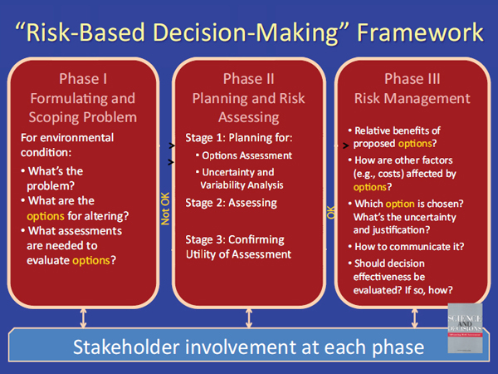
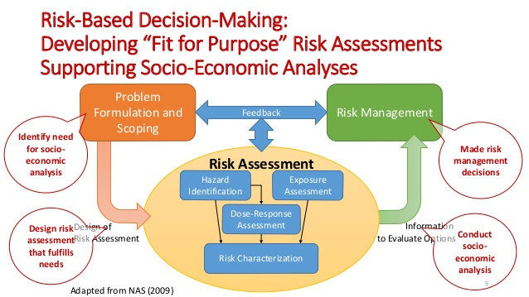

Λήψη αποφάσεων υπό καθεστώς αβεβαιότητας και κινδύνου
Κατά’ αρχήν θα μπορούσαμε να ορίσουμε την αβεβαιότητα ως μια δυσκολία (: περιορισμό) στο να καθορίσουμε την έκβαση μιας κατάστασης/φαινομένου (σύμφωνα με τη θεωρία των πιθανοτήτων) ή στο να μεταδώσουμε ένα μήνυμα με μηδενικό σφάλμα (σύμφωνα με τη θεωρία των πληροφοριών). Σύμφωνα με τον Zimmermann (2000) «η αβεβαιότητα σε μια κατάσταση εμποδίζει τους φορείς που εμπλέκονται σε αυτή από το να έχουν στη διάθεσή τους ποιοτικές και ποσοτικές πληροφορίες, ικανές να τους δώσουν τη δυνατότητα να περιγράψουν, να καθορίσουν ή ακόμα και να προβλέψουν ντετερμινιστικά (: αιτιοκρατικά) και αριθμητικά τη συμπεριφορά ενός συστήματος ή χαρακτηριστικών που αναφέρονται σε αυτό». Ως συμπέρασμα προκύπτει ότι η αβεβαιότητα συνεπάγεται αδυναμία ή περιορισμό του ελέγχου που ο υπεύθυνος αποφάσεων επιθυμεί να έχει πάνω στη λειτουργία της οργάνωσης και των κινδύνων που την απειλούν.
Ο κίνδυνος ή διακινδύνευση (ρίσκο) έχει θεωρηθεί ως ένα μέτρο της αβεβαιότητας των συνεπειών μιας απόφασης. Ένας πληρέστερος ορισμός της διακινδύνευσης (risk) είναι «το αρνητικό ενδεχόμενο ή πιθανότητα να συμβεί ένα γεγονός που θα μπορούσε να έχει ένα ανεπιθύμητο ή αρνητικό αντίκτυπο, οτιδήποτε θα μπορούσε να επιφέρει καταστροφή, απώλειες, φθορές, ή τοποθέτηση κάποιου προσώπου σε επικίνδυνη (hazardous) θέση.»
Συνεπώς, με βάση τα παραπάνω, θα μπορούσαμε να προσδιορίσουμε το ρίσκο ως «μια κατάσταση αβεβαιότητας όπου ορισμένες πιθανές εναλλακτικές εκβάσεις έχουν μια μη επιθυμητή επίδραση ή μια σημαντική απώλεια.» (Douglas Hubbard, In W.T. Singleton and J. Hovden, 1987).

Αξιολόγηση κατάστασης και κινδύνου (risk assessment)
Η αξιολόγηση/εκτίμηση κινδύνου (risk assessment) είναι η διαδικασία εκείνη κατά την οποία εκτιμώνται είτε ποσοτικά είτε ποιοτικά οι κίνδυνοι που απορρέουν από ορισμένες επικίνδυνες διαδικασίες ή καταστάσεις. Τα συμπεράσματα από την εκτίμηση του κινδύνου χρησιμοποιούνται στη συνέχεια για μια δεύτερη, ξεχωριστή, φάση τη λεγόμενη διαχείριση του κινδύνου (risk management), η οποία στοχεύει στην αξιολόγηση διαφόρων εναλλακτικών μεθόδων εξυγίανσης καθώς και την οριστική επιλογή του σχεδίου αντιμετώπισης του προβλήματος που αντιμετωπίζει η οργάνωση. Υπάρχουν διαφορετικές μεθοδολογίες που χρησιμοποιούνται για την εκτίμηση του κινδύνου.
Μία από αυτές είναι η λεγόμενη ‘ημι-ποσοτική’ μεθοδολογία, καρπός μιας ευρωπαϊκής ερευνητικής προσπάθειας στο χώρο της υγείας. Αυτή η μεθοδολογία συνίσταται βασικά στη συμπλήρωση ερωτηματολογίων. Τα ερωτηματολόγια αποτελούνται από τρία διακριτά μέρη. Αυτά είναι:
- Η προκαταρκτική περιγραφή της κατάστασης που περιλαμβάνει όλα τα προϋπάρχοντα δεδομένα
- Η λεπτομερής περιγραφή της κατάστασης με ερευνητικά δεδομένα
- Η περιγραφή της κατάστασης μετά την εφαρμογή των όποιων μέτρων ελήφθησαν για την εξυγίανση, περιλαμβάνοντας νέα δεδομένα με τρόπο που επιτρέπει την εξέταση της αποτελεσματικότητάς τους.
Μια άλλη γνωστή μεθοδολογία, η προτεινόμενη από την United States Environmental Protection Agency, βασίζεται σε ποσοτική εκτίμηση του κινδύνου. Αυτή η μεθοδολογία είναι πλήρως ποσοτική, χρησιμοποιεί ακριβή μαθηματικά μεγέθη, είναι ιδιαίτερα αναλυτική και εκφράζει τον κίνδυνο ως μαθηματική πιθανότητα εμφάνισης δυσμενών επιπτώσεων. Σε αντίθεση με την προηγούμενη ‘ημι-ποσοτική’, η ποσοτική μέθοδος εμφανίζει μεγαλύτερη ακρίβεια. Μειονεκτήματά της είναι όμως ότι απαιτεί σημαντικά μεγαλύτερο πλήθος δεδομένων, ενώ δεν είναι απλή ούτε εύχρηστη όπως η πρώτη.
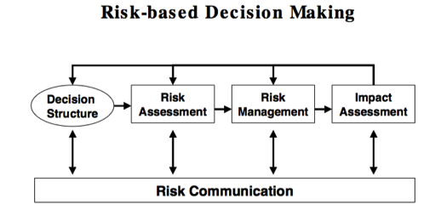

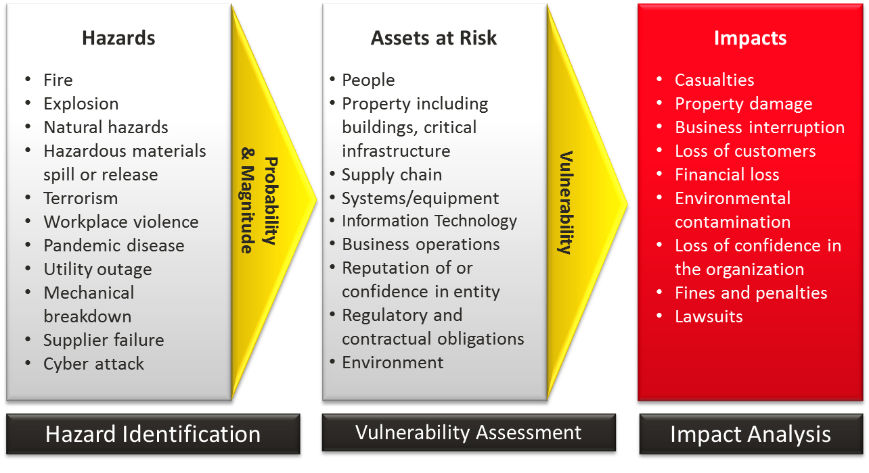

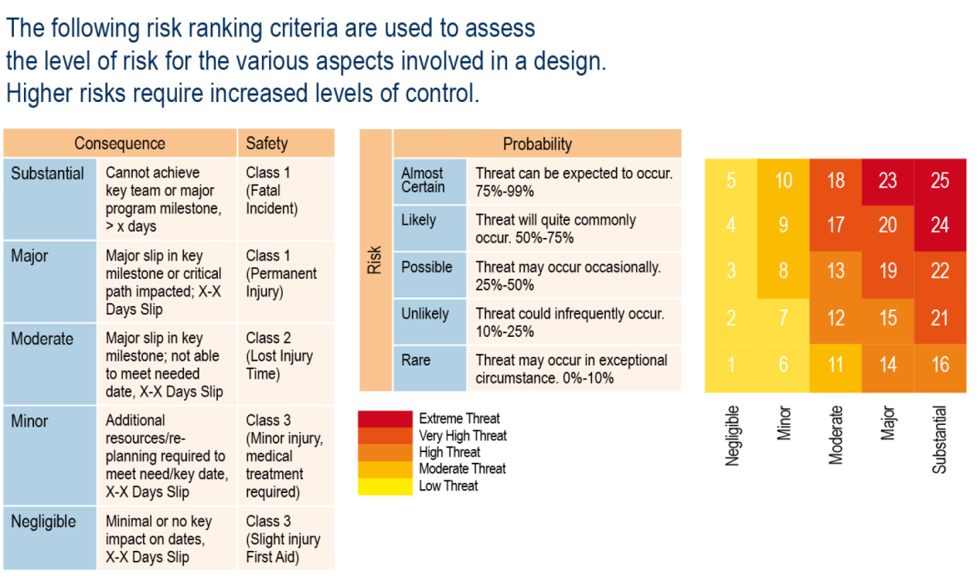
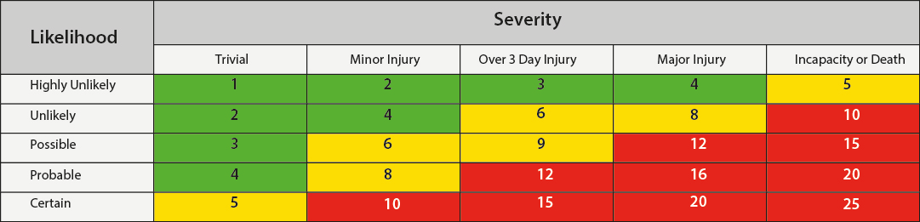

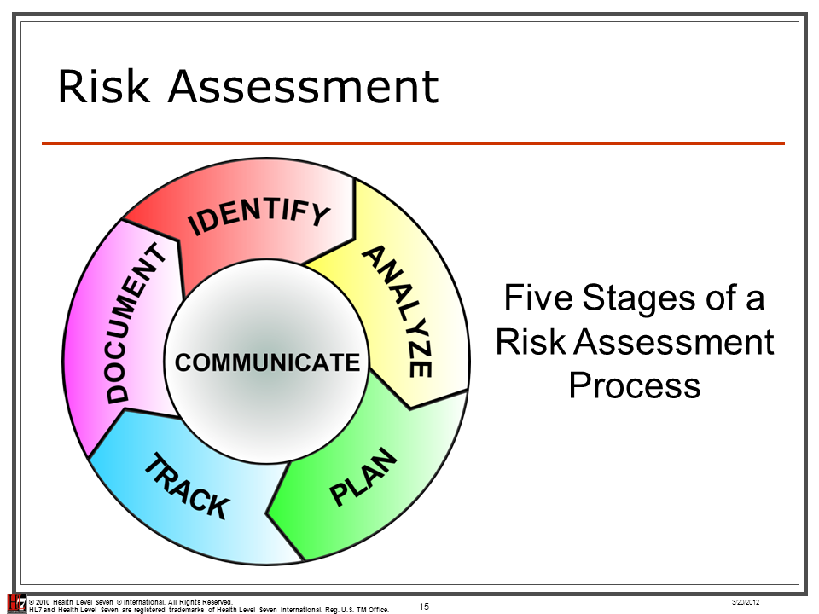
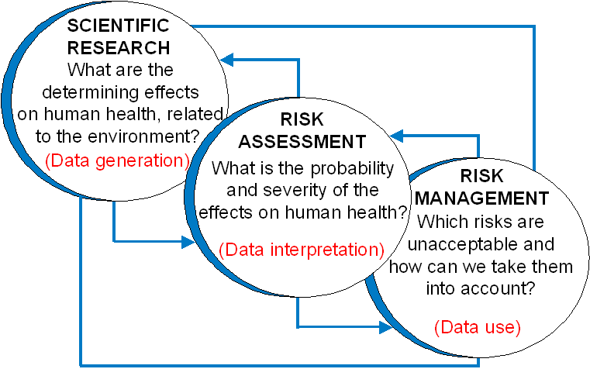
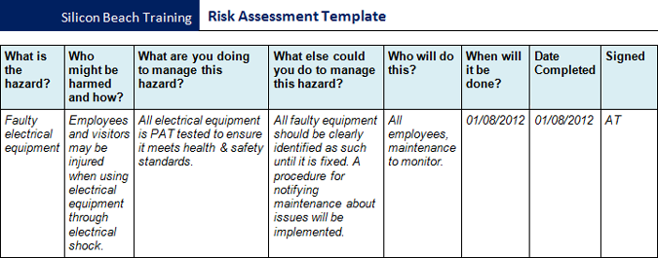
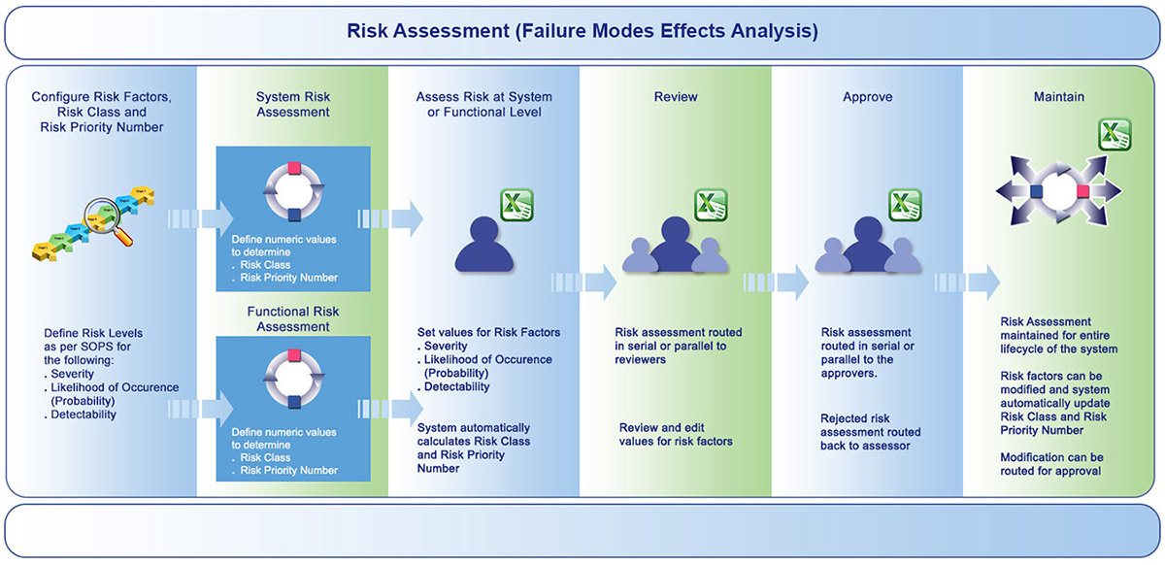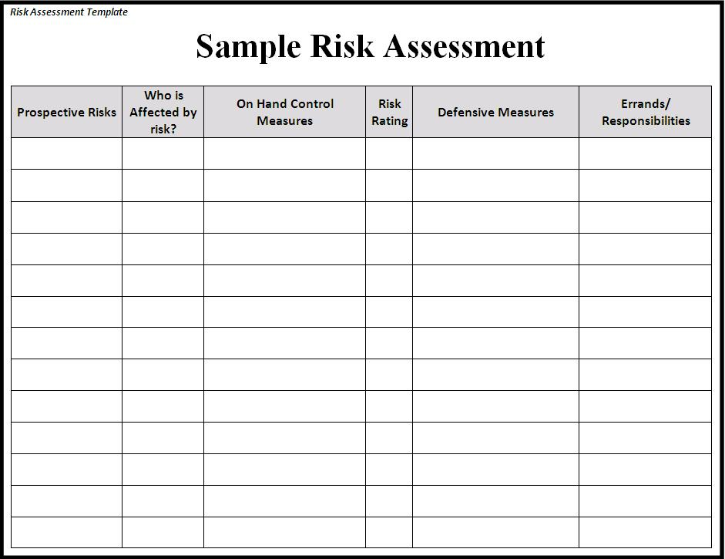


Διαχείριση της διακινδύνευσης/επιλογή σχεδίου δράσης (risk management)
Η διαχείριση διακινδύνευσης αποτελεί μια διαδικασία η οποία είναι ένα σύνολο συνεχών και επαναλαμβανόμενων λειτουργιών και δράσεων κατά τη διάρκεια του κύκλου ζωής ενός προβλήματος για το οποίο οι ιθύνοντες οφείλουν να λάβουν μια απόφαση. Το risk management ορίζεται ως η συστηματική διαδικασία αναγνώρισης, ανάλυσης και αντιμετώπισης του πιθανού κινδύνου, ενώ αποσκοπεί στη μεγιστοποίηση της πιθανότητας των θετικών εκβάσεων μιας απόφασης και στην ελαχιστοποίηση των αρνητικών συνεπειών της. Η διαχείριση της διακινδύνευσης περιλαμβάνει τις παρακάτω λειτουργίες:
- Αναγνώριση του ρίσκου (έρευνα για τον εντοπισμό των επικίνδυνων στοιχείων πριν αυτά μετατραπούν σε πρόβλημα. Προετοιμασία σχεδίου διαχείρισής τους)
- Ανάλυση του ρίσκου (μετατροπή των στοιχείων που εμπεριέχουν κίνδυνο σε χρήσιμες πληροφορίες για τη διαδικασία λήψης απόφασης. Διακρίνεται σε ποσοτική ανάλυση και ποιοτική ανάλυση)
- Σχεδιασμός (μετατροπή των πληροφοριών περί κινδύνου σε εργαλεία λήψης απόφασης και δράσης. Υπάρχει ανάθεση πόρων και ευθυνών καθώς και σχέδιο εξουδετέρωσης του κινδύνου)
- Έλεγχος (ελέγχεται η συμβατότητα του σχεδίου διαχείρισης ρίσκου σε σχέση με τους διαθέσιμους πόρους και τις διαδικασίες σε ισχύ. Γίνεται διόρθωση των αποκλίσεων του σχεδίου εξουδετέρωσης του κινδύνου)
- Παρακολούθηση (παρακολουθείται η αποτελεσματικότητα της εφαρμογής του σχεδίου διαχείρισης και εξουδετέρωσης του κινδύνου)

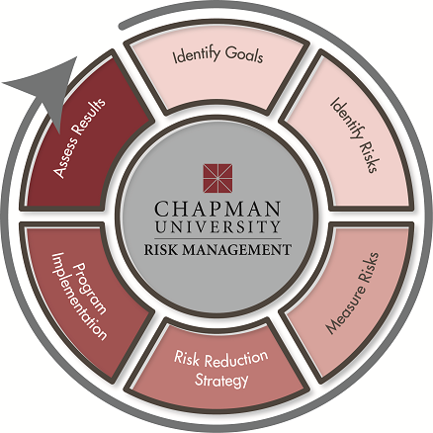
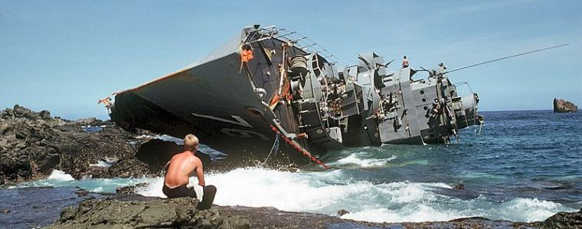

Εκτίμηση και Διαχείριση του Ρίσκου στη ναυτιλία.
Νέοι κανονισμοί στο χώρο της ναυτιλίας αποσκοπούν στον δραστικό περιορισμό των ατυχημάτων μέσω ενός οργανωτικού πλαισίου το οποίο θα βοηθά στην εκτίμηση και τον χειρισμό των επικίνδυνων καταστάσεων. Κάτι τέτοιο γίνεται εφικτό χάρη σε οργανωμένες μεθόδους δράσης ικανές να εκτιµούν τη διακινδύνευση (ρίσκο) που εμπεριέχεται σε δραστηριότητες και πρακτικές στις θαλάσσιες μεταφορές. Ένα τέτοιο μεθοδολογικό εργαλείο είναι αυτό της «Τυπικής Αποτίµησης Ασφάλειας» (Formal Safety Assessment, FSA).
Σύμφωνα με την Επιτροπή Ναυτικής Ασφάλειας (Maritime Safety Committee, MSC) του ∆ιεθνούς Ναυτιλιακού Οργανισμού (International Maritime Organization, ΙΜΟ) η μέθοδος της FSA θεωρείται ως «µια δομημένη και συστηματική μεθοδολογία µε στόχο την ενίσχυση της ναυτικής ασφάλειας συμπεριλαμβανομένων της προστασίας της ανθρώπινης ζωής και υγείας, του θαλάσσιου περιβάλλοντος και της περιουσίας µε τη χρήση ανάλυσης ρίσκου και ανάλυσης κόστους-οφέλους» (MSC/Circ.1023).
H Επιτροπή Ναυτικής Ασφάλειας του ΙΜΟ (Maritime Safety Committee – MSC), το 1997 και η Επιτροπή Προστασίας Περιβάλλοντος (Marine Environment Protection Committee - MEPC) το 1997 ενέκριναν τις ενδιάµεσες οδηγίες για την εφαρμογή της Formal Safety Assessment (FSA) στον ΙΜΟ ως ∆ιαδικασία Λήψης Αποφάσεων του ΙΜΟ (ΙΜΟ, 1997). Οι οδηγίες αυτές εγκρίθηκαν από τη σύνοδο της MSC το 2001 και τη σύνοδο της MEPC το 2002, ως Οδηγίες για χρήση από τον ΙΜΟ στη διαδικασία λήψης αποφάσεων.

Παρουσίαση της μεθόδου FSA
Η FSA περιλαμβάνει πέντε βήματα (steps):
- Αναγνώριση/προσδιορισμός Κινδύνων (identification of hazards [a list of all relevant accident scenarios with potential causes and outcomes])
Στο αρχικό αυτό στάδιο, μια οµάδα των εμπειρογνωμόνων καταλήγει σε ένα κατάλογο κινδύνων που είναι δυνατό να εμφανιστούν στο υπό µελέτη σενάριο χρησιμοποιώντας ειδικές τεχνικές, ενώ συχνά βασίζονται σε στοιχεία από παλαιότερα ατυχήματα όπως επίσης στις προσωπικές τους εκτιµήσεις και στην εμπειρία που διαθέτουν από ανάλογες καταστάσεις. Στη συνέχεια κατατάσσουν τους κινδύνους µε βάση το ρίσκο και τη σημαντικότητα των επιπτώσεών τους. Με απλά λόγια αυτό το βήμα θα μπορούσε να ονομασθεί: «τι θα μπορούσε να πάει στραβά;» (What might go wrong?).

- Εκτίμηση του Ρίσκου (assessment of risks [evaluation of risk factors])
Σ’ αυτό το βήµα γίνεται υπολογισμός του «μεγέθους» του ρίσκου καθώς και αποτίμηση του µε βάση ποσοτικά και ποιοτικά κριτήρια. Η ποσοτική εκτίµηση του ρίσκου γίνεται κατά βάση µε την αρχή ALARP (As Low As Reasonably Practicable), που σημαίνει τη σύγκριση του ρίσκου µε γενικά αποδεκτά όρια. Η μοντελοποίηση του ρίσκου σε αυτό το στάδιο γίνεται εφαρμόζοντας συγκεκριμένες τεχνικές. Συνηθέστερη είναι αυτή των «∆έντρων Συμβολής στο Ρίσκο» (Risk Contribution Trees, RCT). Με απλά λόγια αυτό το βήμα θα μπορούσε να ονομασθεί: «πόσο άσχημα και πόσο πιθανά;» (How bad and how likely?).

- Επιλογή Μέτρων Αντιμετώπισης του Κινδύνου (risk control options [devising regulatory measures to control and reduce the identified risks])
Σ’ αυτό το βήµα επικεντρώνεται η προσοχή στους παράγοντες που έχουν υψηλό ρίσκο ή μεγάλη πιθανότητα εµφάνισης και αναγνωρίζονται τα πιθανά µέτρα περιορισµού. Το σημαντικότερο είναι ότι σ’ αυτό το στάδιο γίνεται επανατροφοδότηση του 2ου βήµατος και υπολογισµός των νέων επιπέδου ρίσκου. Με απλά λόγια αυτό το βήμα θα μπορούσε να ονομασθεί: «μπορούν τα πράγματα να καλυτερεύσουν;» (Can matters be improved?).

- Αποτίμηση του Κόστους/Εκτίµηση της σχέσης Κόστους – Ωφέλειας ( cost benefit assessment [determining cost effectiveness of each risk control option]) Θεωρείται ότι αυτό το βήµα είναι και το πιο σηµαντικό καθότι σε αυτό γίνεται η αποτίµηση µε οικονοµικά κατά βάση κριτήρια. Η ίδια η ανθρώπινη ζωή στο στάδιο αυτό φαίνεται να αποκτά χρηµατικό ισοδύναµο. Τοιουτοτρόπως, όλα τα προαναφερθέντα µέτρα που µπορούν να περιορίσουν το ρίσκο εξετάζονται µε διάφορα κριτήρια µε βάση το οικονομικό κόστος, ενώ αυτά και οι αντίστοιχες ωφέλειες μεταφράζονται σε χρηµατικές µονάδες. Για την αποτίµηση των µέτρων προτείνονται και χρησιµοποιούνται κριτήρια όπως οι δείκτες Gross και Net CAF (Cost of Averting a Fatality, «Κόστος Αποφυγής µιας Ανθρώπινης Απώλειας»). Με απλά λόγια αυτό το βήμα θα μπορούσε να ονομασθεί: «πόσο θα κόστιζε και πόσο καλύτερο θα μπορούσε να γίνει;» (What would it cost and how much better would it be?).

5. Προτάσεις για Λήψη Αποφάσεων (recommendations for decision-making (information about the hazards, their associated risks and the cost effectiveness of alternative risk control options is provided)
Εν τέλει, µε βάση τα προαναφερθέντα, η οµάδα των ειδικών συντάσσει µια έκθεση που περιλαμβάνει τις προτάσεις-υποδείξεις της προς πιθανή χρήση. Και σε αυτό το βήµα αξιολογούνται όλα τα προτεινόµενα µέτρα µε βάση τα αποτελέσµατα των προηγούµενων βηµάτων και µε βάση κριτήρια όπως την αρχή ALARP που καθοδηγούσε το δεύτερο βήμα. Με απλά λόγια αυτό το βήμα θα μπορούσε να ονομασθεί: «ποια μέτρα πρέπει να ληφθούν;» (What actions should be taken?).

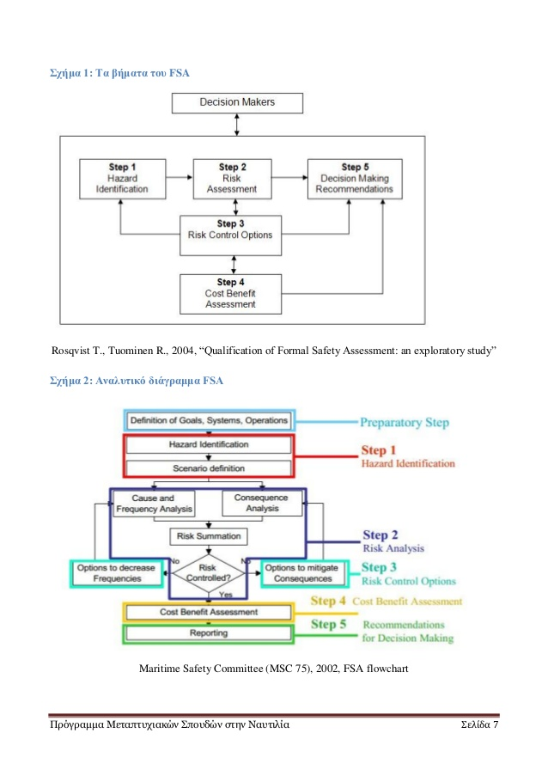
Πηγή: Μαρία – Χαρίκλεια Δούρου: «Τα βήματα της μεθοδολογίας του Formal Safety Assessment (FSA) και η προσαρμογή στη Λιμενική Βιομηχανία.», Πανεπιστήμιο Πειραιά, μεταπτυχιακή διατριβή, Ιούνιος 2012. Προσβάσιμο στο: https://www.slideshare.net/maroulisalata/formal-safety-assessment-fsa, Published on Nov 28, 2016.

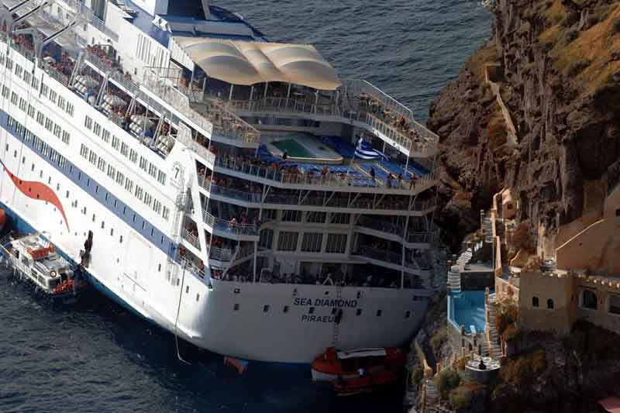
Sea Diamond sank on April 5, 2007, after running aground near the Greek island of Santorini the previous day, leaving two passengers missing and presumed dead.



Express Samina RO-RO passenger collided with a reef off the coast of Paros island on 26 September 2000. Resulted in 81 deaths.

https://www.skai.gr/news/greece/apo-simera-i-dorean-prosvasi-se-ekpaideytikes-platformes-poies-einai

